МИНИСТЕРСТВО НАУКИ И ВЫСШЕГО ОБРАЗОВАНИЯ

РОССИЙСКОЙ ФЕДЕРАЦИИ

Федеральное государственное бюджетное образовательное учреждение высшего образования

**«ТЮМЕНСКИЙ ИНДУСТРИАЛЬНЫЙ УНИВЕРСИТЕТ»**

**Институт транспорта**

Кафедра «Прикладная механика»

**Соединения резьбовые. Детали крепежные**

Методические указания для выполнения лабораторной работы по дисциплинам: «Начертательная геометрия. Инженерная графика», «Инженерная и компьютерная графика», «Начертательная геометрия и компьютерная графика», «Компьютерная графика», для студентов всех специальностей и всех форм обучения

Составители:

*Т.В. Бощенко*

*доцент кафедры*

*И.Н. Спирина*

*ассистент кафедры*

*О.А. Двинская*

*ассистент кафедры*

Тюмень

ТИУ

2021

Соединения резьбовые. Детали крепежные. Методические указания для выполнения лабораторной работы по дисциплинам: «Начертательная геометрия. Инженерная графика» «Инженерная и компьютерная графика», «Начертательная геометрия и компьютерная графика», «Компьютерная графика», для студентов всех специальностей и всех форм обучения /сост.: Т.В. Бощенко, И.Н. Спирина, О.А. Двинская; Тюменский индустриальный университет. – Тюмень: Издательский центр БИК ТИУ 2021- 32 с.

Методические указания рассмотрены и рекомендованы к изданию на заседании кафедры «Прикладная механика»

«03» июня 2021 года, протокол № 2

**АННОТАЦИЯ**

Методические указания для выполнения лабораторной работы по дисциплинам: «Начертательная геометрия. Инженерная графика» «Инженерная и компьютерная графика», «Начертательная геометрия и компьютерная графика», «Компьютерная графика». Предлагаемые методические указания предназначены для оказания помощи студентам при выполнении эскизов и рабочих чертежей деталей в среде AutoCAD.

**ВВЕДЕНИЕ**

Инженерная графика строится на основе исходных понятий о методах проектирования изделий в соответствии с требованиями государственных стандартов ЕСКД.

Особенностью курса инженерной и компьютерной графики является практическая направленность, которая реализуется с использованием графического пакета AutoCAD. Предлагаемые методические указания предназначены для студентов изучающих курс «Инженерная графика», «Инженерная и компьютерная графика». Они разработаны для оказания помощи студентам при выполнении рабочих чертежей деталей. В настоящих методических указаниях детально изложен порядок выполнения графической работы. Полученные знания дадут возможность студентам на современном уровне выполнять проектную и конструкторскую документацию с использованием графического обеспечения.

Методические указания содержат, последовательность выполнения чертежа «Соединения резьбовые. Детали крепежные», Спецификацию, пример выполнения Приложение 1, варианты задания Приложение 2.

**ОБЩИЕ ПОЛОЖЕНИЯ**

Цель работ: Освоить навыки расчета и изображения резьбовых соединений.

Задачи: научиться изображать резьбовые соединение; научиться подбирать и изображать стандартные крепежные изделия в зависимости от расчетных данных; приобрести навыки изображения и обозначения метрической резьбы.

**СОДЕРЖАНИЕ ЗАДАНИЯ:**

1. Ознакомиться с выданным заданием и стандартами на крепежные детали.
2. Выполнить расчет длины болта, подобрать стандартное значение длины, а также выбрать стандартную гайку и шайбу.
3. Рассчитать длину винта, выбрать стандартное значение.
4. Распределить на поле чертежа весь подлежащий выполнению материал индивидуального задания.
5. Вычертить в двух видах болт и гайку, в одном виде шайбу, шпильку и винт (см. Приложение 1).
6. Проставить все размеры, необходимые для изготовления этих деталей, в строгом соответствии с образцом.
7. Над чертежом каждой детали написать ее условное обозначение.
8. Все надписи на чертеже выполнять по ГОСТ 2.304-81, размер шрифта

№7. Основную надпись заполнять по ГОСТ2.104-68 форма 1.

**СОЕДИНЕНИЕ ДЕТАЛЕЙ БОЛТОМ**

Для соединения деталей болтом необходимо рассчитать его длину, подобрать гайку и шайбу. В этом задании используется болт исполнения 1 ГОСТ 7798-70, гайка – исполнения 2 ГОСТ 5915-70, шайба - исполнения 1 ГОСТ 11371-78, все размеры берутся из стандартов. Длина болта определяется по формуле:

**Lp=H1+H2+H3+Hг+Hш+0,5d**

**H1, H2, H3**– толщина соединяемых деталей (из задания берем)

**Hг**–высота гайки (таблица 2)

**Hш**– толщина шайбы (таблица 3)

**0,5d** – высота минимального выхода конца болта из гайки, d – диаметр резьбы болта (из задания берем).

*Пример:* Болт М12 (ГОСТ 7798-79), исп. 1

**Lр**=15+22+10+2,5+0,5*х*12=55,5

Полученную величину округляют до ближайшего стандартного значения (Lспр) по таблице 1, **Lспр**=55мм.

Длина болта, мм Таблица1

|  |  |  |  |  |  |  |
| --- | --- | --- | --- | --- | --- | --- |
| d  L | Длина резьбы **L0** при **d** | | | | | |
| 6 | 8 | 10 | 12 | (14) | 16 |
| 25 | 18 | *х* | *х* | *х* | *х* | *х* |
| (28) | 18 | 22 | *х* | *х* | *х* | *х* |
| 30 | 18 | 22 | *х* | *х* | *х* | *х* |
| (32) | 18 | 22 | 26 | *х* | *х* | *х* |
| 35 | 18 | 22 | 26 | 30 | *х* | *х* |
| 38 | 18 | 22 | 26 | 30 | *х* | *х* |
| 40 | 18 | 22 | 26 | 30 | 34 | *х* |
| 45 | 18 | 22 | 26 | 30 | 34 | 38 |
| 50 | 18 | 22 | 26 | 30 | 34 | 38 |
| 55 | 18 | 22 | 26 | 30 | 34 | 38 |
| 60 | 18 | 22 | 26 | 30 | 34 | 38 |
| 65 | 18 | 22 | 26 | 30 | 34 | 38 |
| 70 | 18 | 22 | 26 | 30 | 34 | 38 |

Знаком *х* обозначены болты с резьбой по всей длине (недорез 2P)

Длина нарезки резьбы – **L0** =30мм выбирается из таблицы 1, зависит от диаметра резьбы (d) и длины болта**L**.

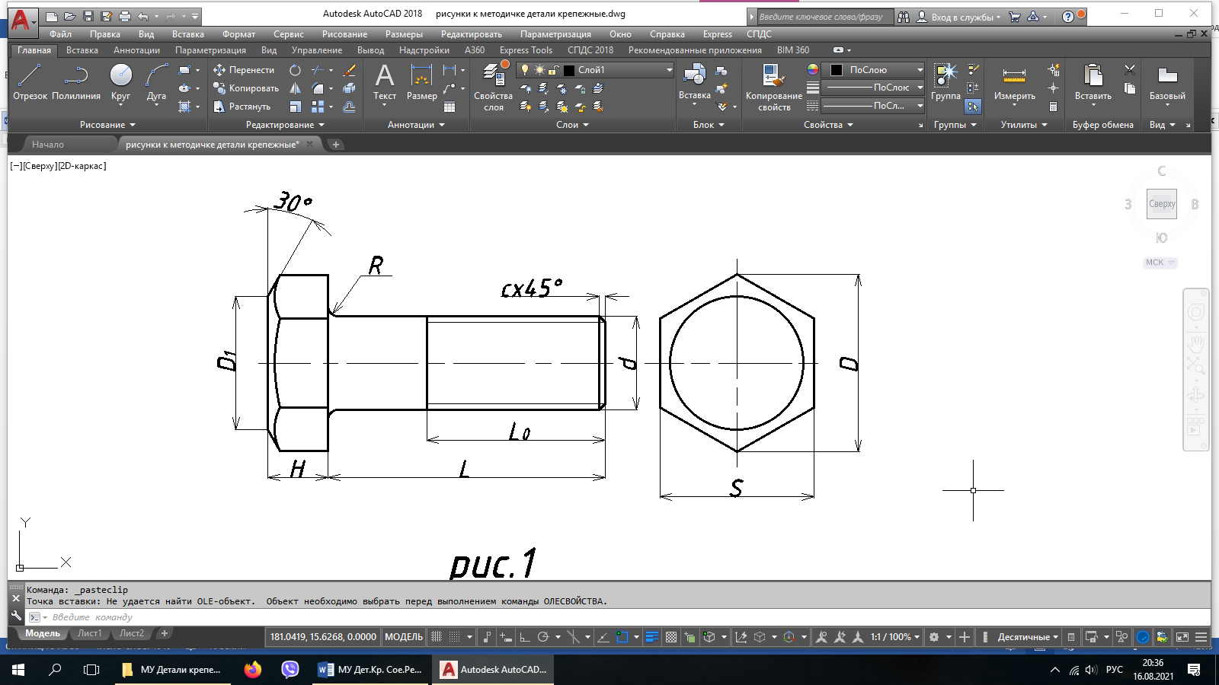

Рис.1 Построение Болта М (ГОСТ 7798-70), исп.1

**D1** – диаметр определяется по формуле: (0,9÷ 0,95)S

**H** – высота головки болта определяется из таблицы 4

**R**–радиус закругления из таблицы 4

**C**– размер фаски зависит от шага резьбы, таблица 5

**D** - диаметр описанной окружности, таблица 4

**S** – размер под ключ, таблица 4

ПОСТРОЕНИЕ ГОЛОВКИ БОЛТА

Головку болта на главном изображении принято показывать тремя гранями. Исходным размером является диаметр d резьбы болта. После построения шестигранника на торцевой части головки болта откладывается размер D1 затем строится фаска под углом 300 и проводятся дуги (смотри Рис.2).

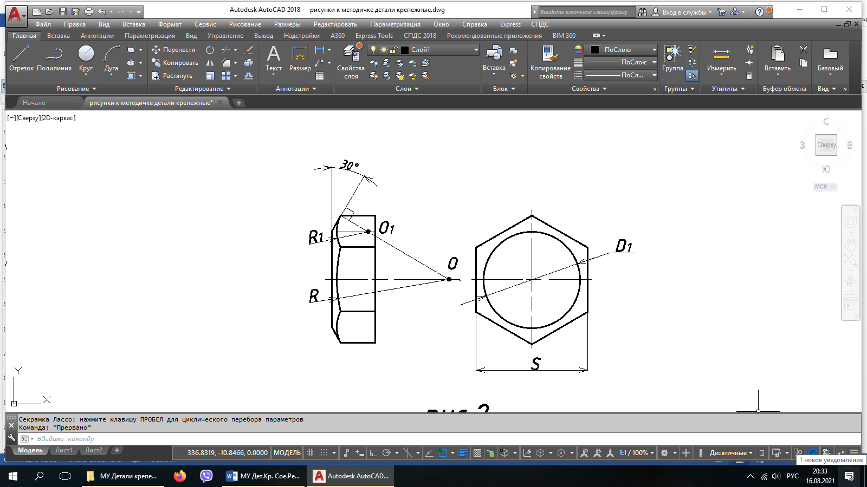

Рис.2 Построения головки болта и вида гайки

Шайба, мм Таблица 2 Гайка, мм Таблица 3

|  |  |  |  |
| --- | --- | --- | --- |
| d | d' | D ≈2,2d | H*шайбы* ≈0,15d |
| 6 | 6,4 | 12,5 | 1,2 |
| 8 | 8,4 | 17,5 | 1,6 |
| 10 | 10,5 | 21 | 2,0 |
| 12 | 13 | 24 | 2,5 |
| (14) | 15 | 28 | 3,0 |
| 16 | 17 | 30 | 3,0 |

|  |  |  |  |
| --- | --- | --- | --- |
| d | D(не менее ) ≈2d | S ≈1,7d | H*гайки* ≈0,8d |
| 6 | 10,9 | 10 | 5 |
| 8 | 14,2 | 13 | 6,5 |
| 10 | 18,7 | 17 | 8 |
| 12 | 20,9 | 19 | 10 |
| (14) | 24,3 | 22 | 11 |
| 16 | 26,5 | 24 | 13 |

Размер головки болта, мм Таблица 4 Таблица 5

|  |  |  |  |  |
| --- | --- | --- | --- | --- |
| d | D(не менее ) ≈2d | S ≈1,7d | H≈0,7d | R  ≈1,5d |
| 6 | 10,9 | 10 | 4,5 | 0,25-0,6 |
| 8 | 14,2 | 13 | 5,5 | 0,4-1,1 |
| 10 | 18,7 | 17 | 7,0 | 0,4-1,1 |
| 12 | 20,9 | 19 | 8,0 | 0,6-1,6 |
| (14) | 24,3 | 22 | 9,0 | 0,6-1,6 |
| 16 | 26,5 | 24 | 10,0 | 0,6-1,6 |

|  |  |
| --- | --- |
| **Р** | **С** |
| 0,8 | 1,0 |
| 1,0 | 1,0 |
| 1,25 | 1,5 |
| 1,5 | 1,6 |
| 1,75 | 1,6 |
| 2,0 | 2,0 |
| 2,5 | 2,5 |
| 3,0 | 2,5 |
| 3,5 | 2,5 |
| 4,0 | 3,0 |
|  |  |

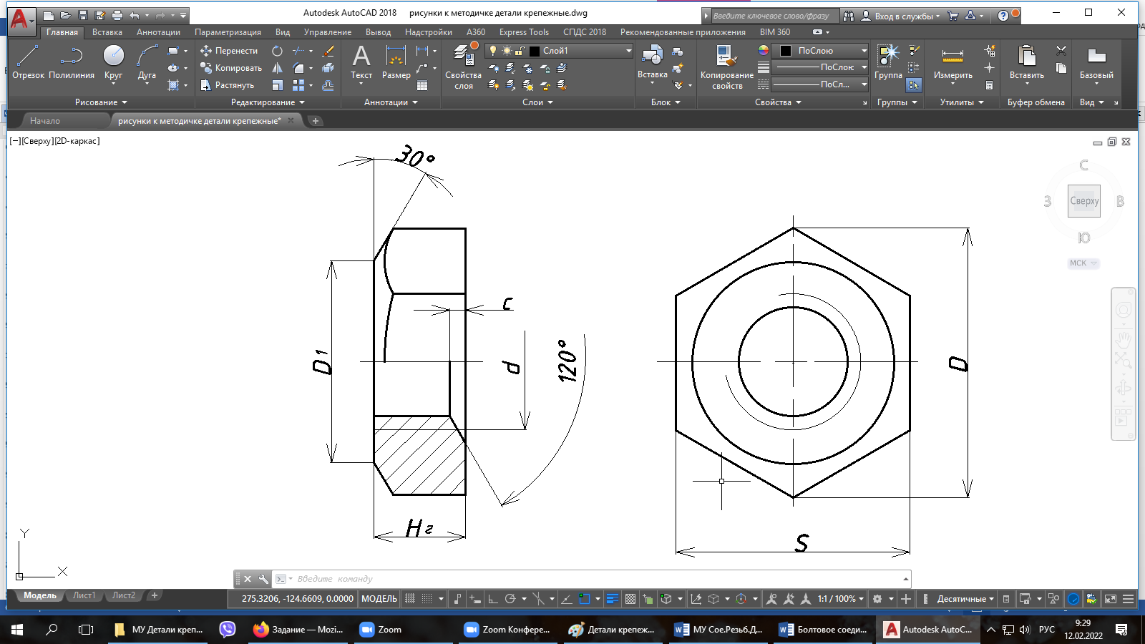

Рис.3 Построение Гайки (ГОСТ 5915-79), исп.2

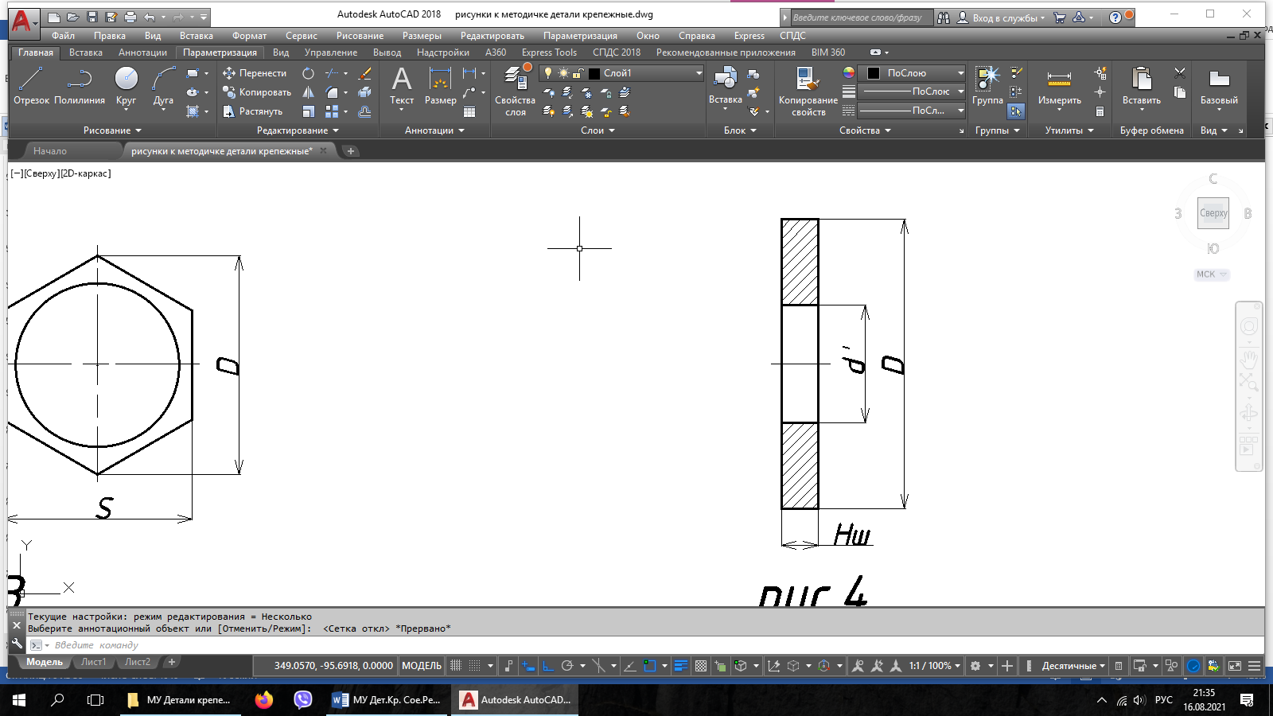

Рис.4 Построение Шайбы (ГОСТ 11371-78), исп.1

**СОЕДИНЕНИЕ ДЕТАЛЕЙ ШПИЛЬКОЙ**

Соединение деталей шпилькой применяется при невозможности выполнить сквозное отверстие в одной из соединяемых деталей и состоит из соединяемых деталей: шпильки, гайки и шайбы.

Глухое отверстие под шпильку (Рис.5) получают следующим образом: сначала сверлят отверстие диаметром **d1**(≈ 0,85d), который выбирают в зависимости от наружного диаметра и шага резьбы(Р) ввинчиваемого конца шпильки (ГОСТ 19925-73). Обычно глубину сверления принимают **L2=L1+6P**, где **L1**– длина ввинчиваемого конца шпильки, зависит от стандарта шпильки. Гнездо глухого отверстия оканчивается конусом с углом 1200 (на чертеже этот размер не указывается). Далее в отверстии нарезают резьбу на глубину **L3=L1+2P**.

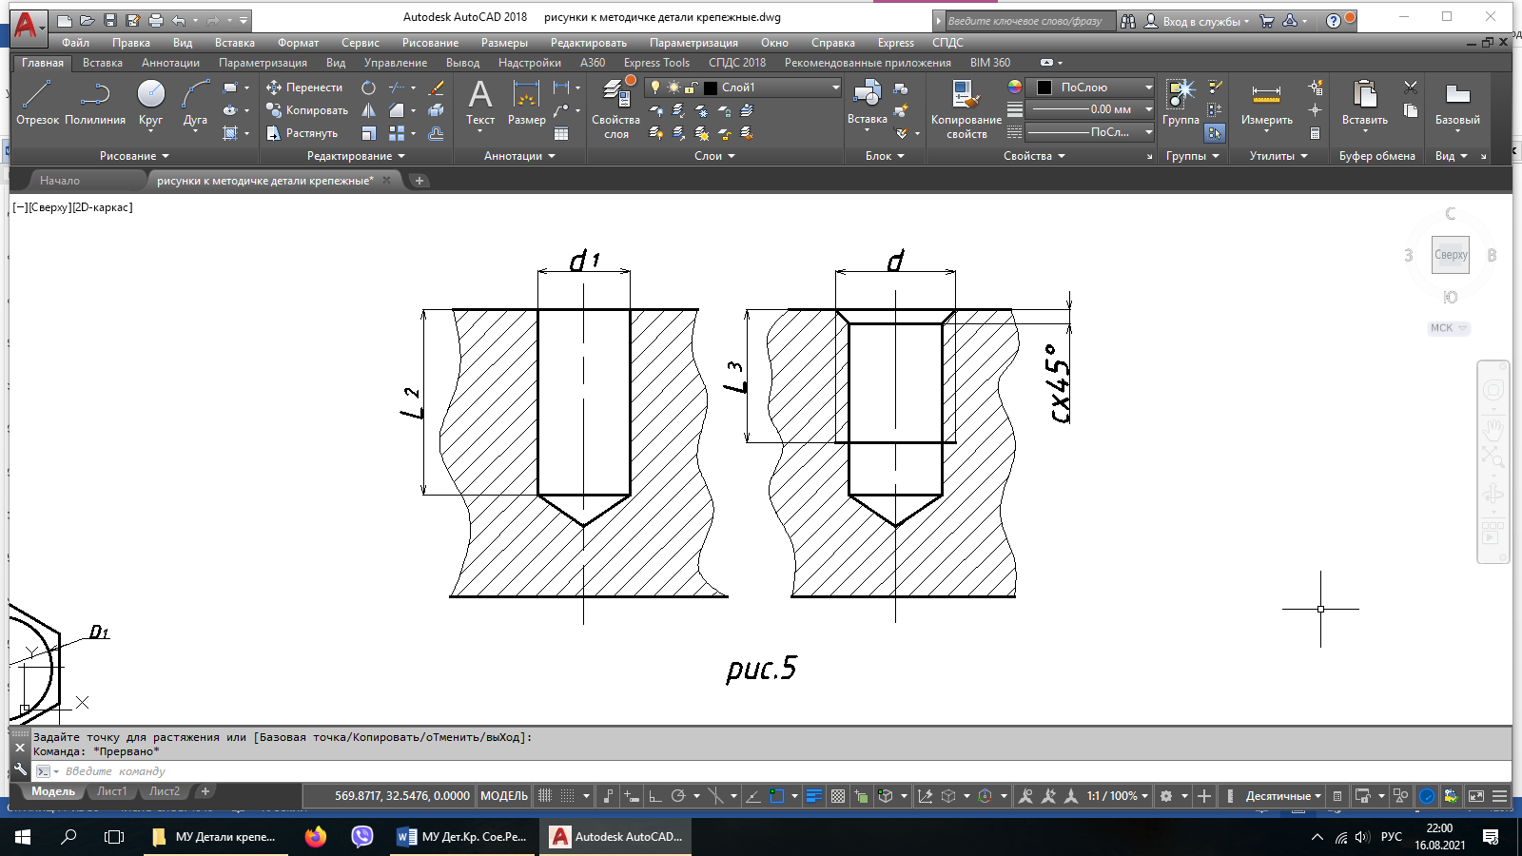

Рис.5 Гнездо под шпильку

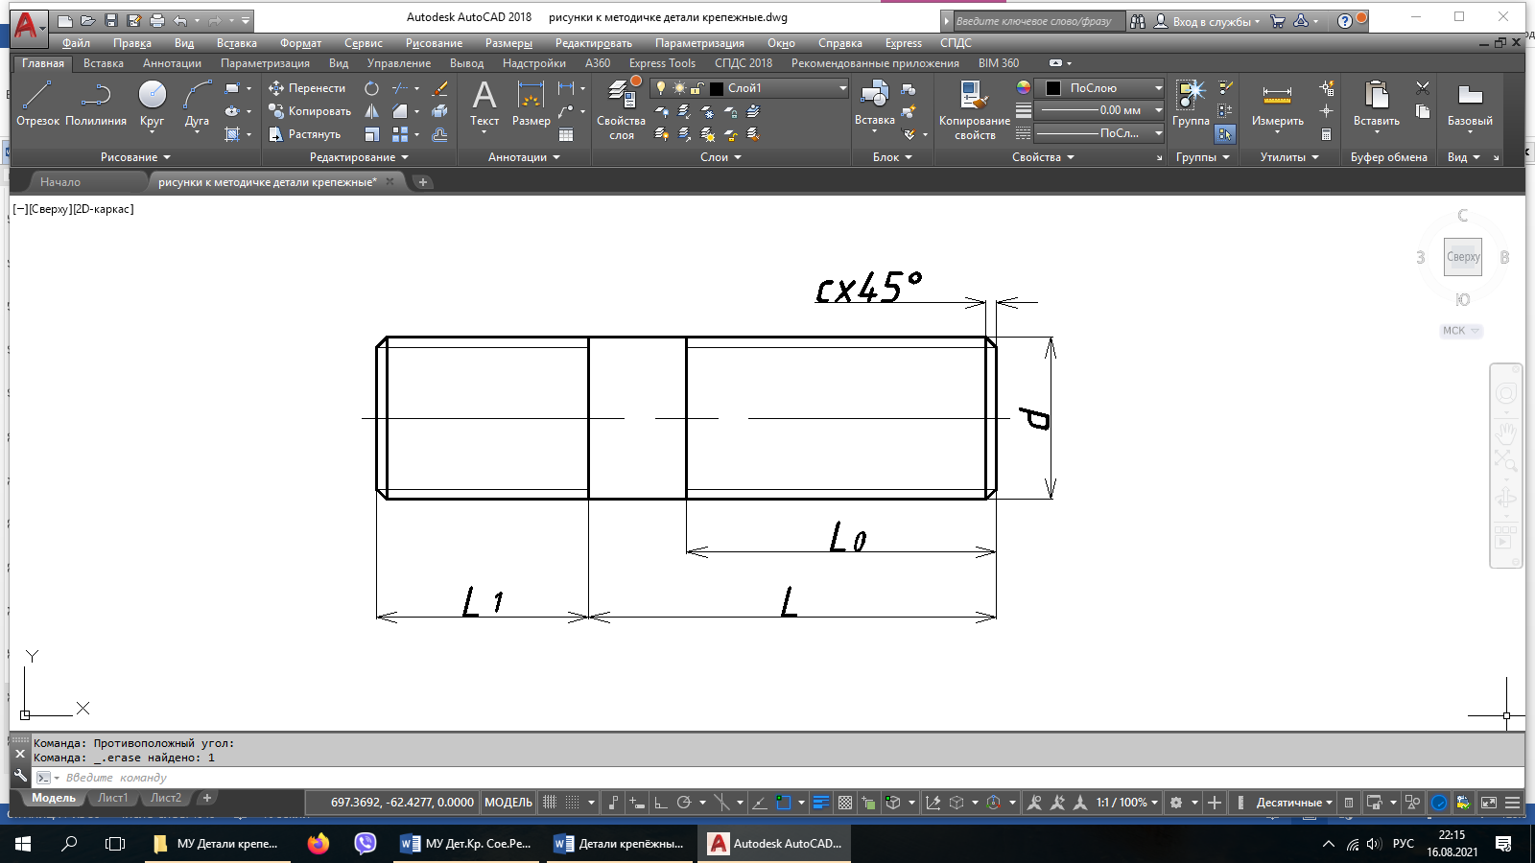

Рис.6 Построение Шпильки

**L1** – длина ввинчиваемого конца шпильки (Таблица 7)

Длина шпильки **L** определяется по формуле:

**L=H1+Hг+Нш+0,5d**

**Н1** – толщина присоединяемых деталей (из задания берем)

**Нг**– высота гайки (Таблица 2)

**Нш**– толщина шайбы (Таблица 3)

**0,5d** – толщина минимального выхода конца шпильки из гайки

**d** – диаметр резьбы шпильки (из задания берем)

*Пример:* Шпилька М12 (ГОСТ 22034-76)

**L**р = 10+10+2,5+0,5*х*12 =28,5

Полученное значение округляем до ближайшего стандартного значения по Таблице 6 – **L**спр=30, длина нарезки резьбы **L0=L-0,5d**, L0=30-0,5*х*12=24.

Размер шпильки, мм Таблица 6

|  |  |  |  |  |  |  |  |  |  |
| --- | --- | --- | --- | --- | --- | --- | --- | --- | --- |
| **d**  **L** | Длина резьбы **L0** при **d** | | | | | | | | |
| 5 | 6 | 8 | 10 | 12 | 16 | 20 | 24 | 32 |
| 16 | *х* | *х* | *х* | *х* | - | - | - | - | - |
| 20 | 16 | *х* | *х* | *х* | - | - | - | - | - |
| 25 | 16 | 18 | *х* | *х* | *х* | - | - | - | - |
| 30 | 16 | 18 | 22 | *х* | *х* | - | - | - | - |
| 35 | 16 | 18 | 22 | 26 | *х* | *х* | - | - | - |
| 40 | 16 | 18 | 22 | 26 | 30 | *х* | *х* | *-* | - |
| 45 | 16 | 18 | 22 | 26 | 30 | *х* | *х* | *-* | - |
| 50 | 16 | 18 | 22 | 26 | 30 | 38 | *х* | *х* | - |
| 55 | 16 | 18 | 22 | 26 | 30 | 38 | *х* | *х* | - |
| 60 | 16 | 18 | 22 | 26 | 30 | 38 | 46 | *х* | *х* |
| 65 | 16 | 18 | 22 | 26 | 30 | 38 | 46 | *х* | *х* |
| 70 | 16 | 18 | 22 | 26 | 30 | 38 | 46 | 54 | *х* |
| 75 | 16 | 18 | 22 | 26 | 30 | 38 | 46 | 54 | *х* |
| 80 | 16 | 18 | 22 | 26 | 30 | 38 | 46 | 54 | *х* |

Знаком *х* отмечены шпильки с длиной гаечного конца **L0=L-0,5d**

Длина ввинчиваемого конца **L1=d**, для шпильки по ГОСТ22032-76: **L1=1,25d-** для шпильки по ГОСТ 22034-76, смотри Таблицу 7.

Длина ввинчиваемого конца шпильки, мм Таблица 7

|  |  |  |  |  |  |  |  |  |  |  |
| --- | --- | --- | --- | --- | --- | --- | --- | --- | --- | --- |
| Диаметр  резьбы **d** | | 5 | 6 | 8 | 10 | 12 | 16 | 20 | 24 | 30 |
| Шаг резьбы | крупный | 0,8 | 1,0 | 1,25 | 1,5 | 1,75 | 2,0 | 2,5 | 3,0 | 3,5 |
| мелкий | - | - | 1,0 | 1,25 | 1,25 | 1,5 | 1,5 | 1,5 | 1,5 |
| **L1** | **d** | 5 | 6 | 8 | 10 | 12 | 16 | 20 | 14 | 30 |
| **1,25d** | 6,5 | 7,5 | 10 | 12 | 15 | 20 | 25 | 30 | 38 |

**СОЕДИНЕНИЕ ДЕТАЛЕЙ ВИНТОМ**

Винтовое соединение состоит из соединяемых деталей и винта. Винт ввинчивается в одну из скрепляемых деталей. Длина винта рассчитывается по формуле:

**L=H1+2d+6-3P**

**H1 -** толщина присоединяемых деталей (из задания берем)

**d** – диаметр резьбы винта (из задания берем)

**Р** – шаг резьбы

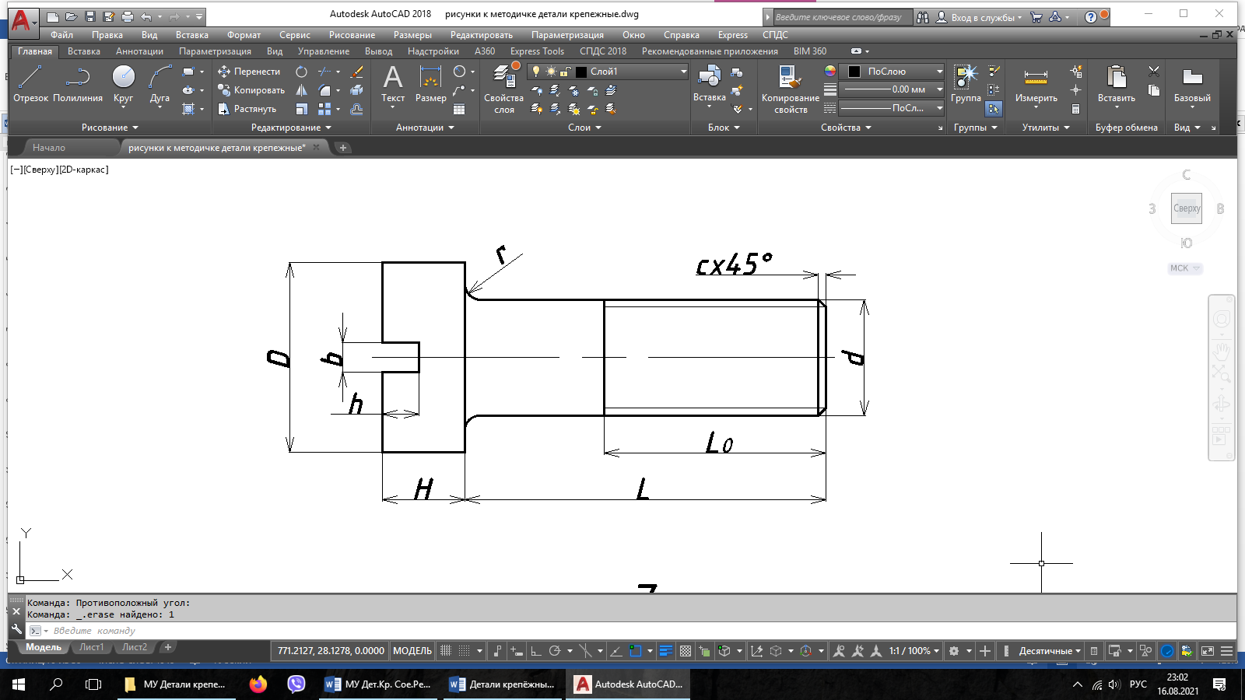

Рис.7 Построение винта ГОСТ 1491-80, исп.2

**d**– диаметр резьбы винта по заданию

**D** – диаметр головки винта (Таблица 8)

**b** – ширина шлицевого паза (Таблица 8)

**h** – глубина шлицевого паза (Таблица 8)

**H**– высота головки винта (Таблица 8)

**r** – радиус закругления (сопряжения) (Таблица 8)

**L0** – длина нарезки резьбы (Таблица 9)

**L** – длина винта рассчитывается по формуле

**с** – размер фаски, зависит от шага резьбы (Таблица 5)

*Пример:* Винт М8*х*1 (ГОСТ 1491-72), исп. 2

**L**р=15+2*x*8+6-3*x*1=34

Полученную величину округляем до ближайшей стандартной по Таблице 9, **L**спр=35, длина нарезки резьбы **L0**=22.

Размер винта, мм Таблица 8

|  |  |  |  |  |  |  |  |  |
| --- | --- | --- | --- | --- | --- | --- | --- | --- |
| Диаметр резьбы **d** | | 5 | 6 | 8 | 10 | 12 | 16 | 20 |
| Шаг резьбы | крупный | 0,8 | 1,0 | 1,25 | 1,5 | 1,75 | 2,0 | 2,5 |
| мелкий | - | - | 1,0 | 1,25 | 1,25 | 1,5 | 1,5 |
| **D** | | 8,5 | 10 | 13 | 16 | 18 | 24 | 30 |
| **H** | | 3,5 | 4 | 5 | 6 | 7 | 9 | 11 |
| **r** | | 0,5 | 0,6 | 1,1 | 1,1 | 1,6 | 1,6 | 2,2 |
| **h** | | 1,7 | 2,0 | 2,5 | 3,0 | 3,5 | 4,0 | 4,5 |
| **b** | | 1,2 | 1,5 | 2,0 | 2,5 | 3,0 | 4,0 | 4,0 |

Длина винта, мм Таблица 9

|  |  |  |  |  |  |  |  |
| --- | --- | --- | --- | --- | --- | --- | --- |
| **d**  **L** | Длина резьбы **L0** при **d** | | | | | | |
| 5 | 6 | 8 | 10 | 12 | 16 | 20 |
| 12 | *х* | *х* | *-* | *-* | *-* | *-* | *-* |
| 14 | *х* | *х* | *-* | *-* | *-* | *-* | *-* |
| 16 | *х* | *х* | *-* | *-* | *-* | *-* | *-* |
| 20 | 16 | *х* | *х* | *-* | *-* | *-* | *-* |
| 25 | 16 | 18 | *х* | *х* | *х* | *-* | *-* |
| 30 | 16 | 18 | 22 | *х* | *х* | *х* | *-* |
| 35 | 16 | 18 | 22 | 26 | 30 | *х* | *-* |
| 40 | 16 | 18 | 22 | 26 | 30 | *х* | *х* |
| 45 | 16 | 18 | 22 | 26 | 30 | 45 | *х* |
| 50 | 16 | 18 | 22 | 26 | 30 | 45 | *х* |
| 55 | 16 | 18 | 22 | 26 | 30 | 45 | 46 |
| 60 | 16 | 18 | 22 | 26 | 30 | 45 | 46 |
| 65 | 16 | 18 | 22 | 26 | 30 | 45 | 46 |
| 70 | 16 | 18 | 22 | 26 | 30 | 45 | 46 |

Знаком *х* отмечены винты с резьбой по всей длине (недорез 2P)

**ПОРЯДОК ВЫПОЛНЕНИЯ РАБОТЫ**

**«CОЕДИНЕНИЯ РЕЗЬБОВЫЕ»**

1. Вычертить детали подлежащие соединению в тонких линях на формате А3 в масштабе 2:1 по размерам согласно варианта задания смотри Приложение 2.
2. **Соединение деталей болтом**. Выполнить сквозное отверстие в соединяемых деталях под болт, диаметр отверстия должен быть больше диаметра самого болта dотв.=1,1 ГОСТ 11234-75

**Соединение шпилькой**. Глухое отверстие под шпильку выполнить по ГОСТ 19257-73, вначале вычертить отверстие диаметр которого равен внутреннему диаметру резьбы на шпильке, затем в отверстии изобразить резьбу под ввинчиваемый конец шпильки (см. Рис. 5. 5) В верхней детали диаметр отверстия будет больше диаметра шпильки dотв.=1,1d.

**Соединение винтом**. Винт ввинчивается в одну из скрепляемых деталей. В верхней детали отверстие под винт сверлят dотв.=1,1d, в нижней детали отверстие выполняют так же как под шпильку или делают сквозным.

1. Начертить крепежные детали. Согласно ГОСТ 2.305-68 крепежные детали в продольном разрезе изображают не рассеченными. Смежные детали штрихуют с наклоном линии штриховки в разные стороны. На виде, перпендикулярном оси винта, паз под отвертку изображают по углом 450 к рамке чертежа.
2. Нанести размеры: толщину соединяемых деталей, расчетную длину болта, винта и шпильки, диаметры отверстий и обозначение резьбы на крепежных деталях
3. Обвести чертеж, заполнить основную надпись.

Студенты заочного отделения выполняют сборочный чертеж «Соединение болтовое» на формате А4, в масштабе 2:1 со спецификацией. На чертеже нужно нанести номера позиций согласно ГОСТ 2.109-73. Спецификация выполняется по ГОСТ 2.108-68 на отдельном листе формата А4.

Пример выполненных работ - Приложении 1, Варианты заданий - Приложении 2.

**ПРИЛОЖЕНИЕ 1**

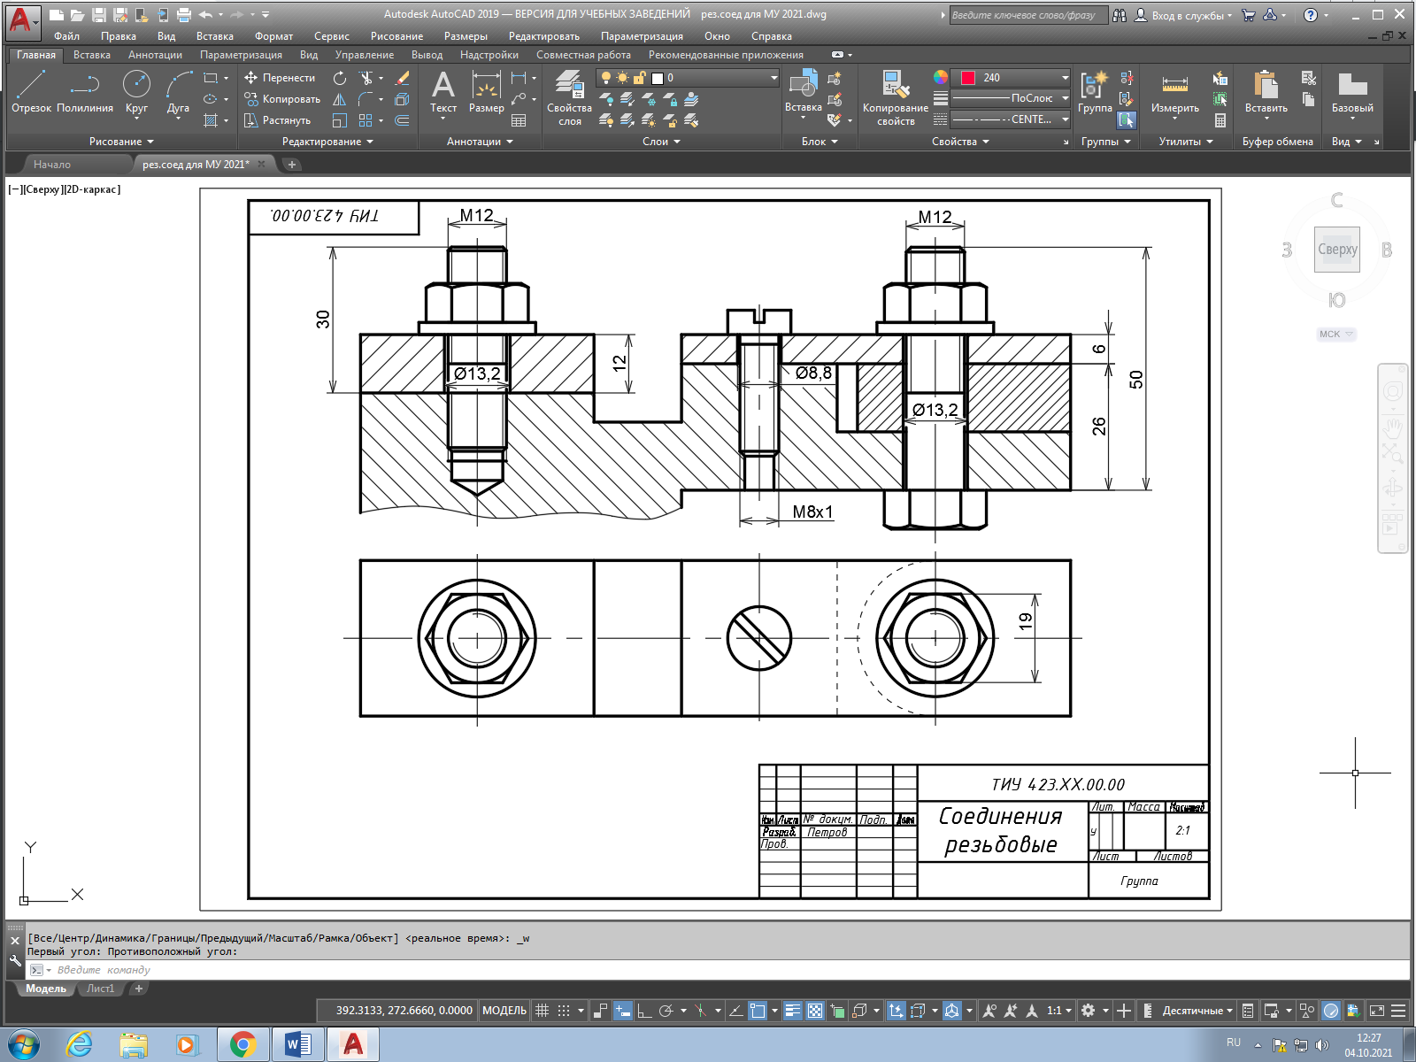

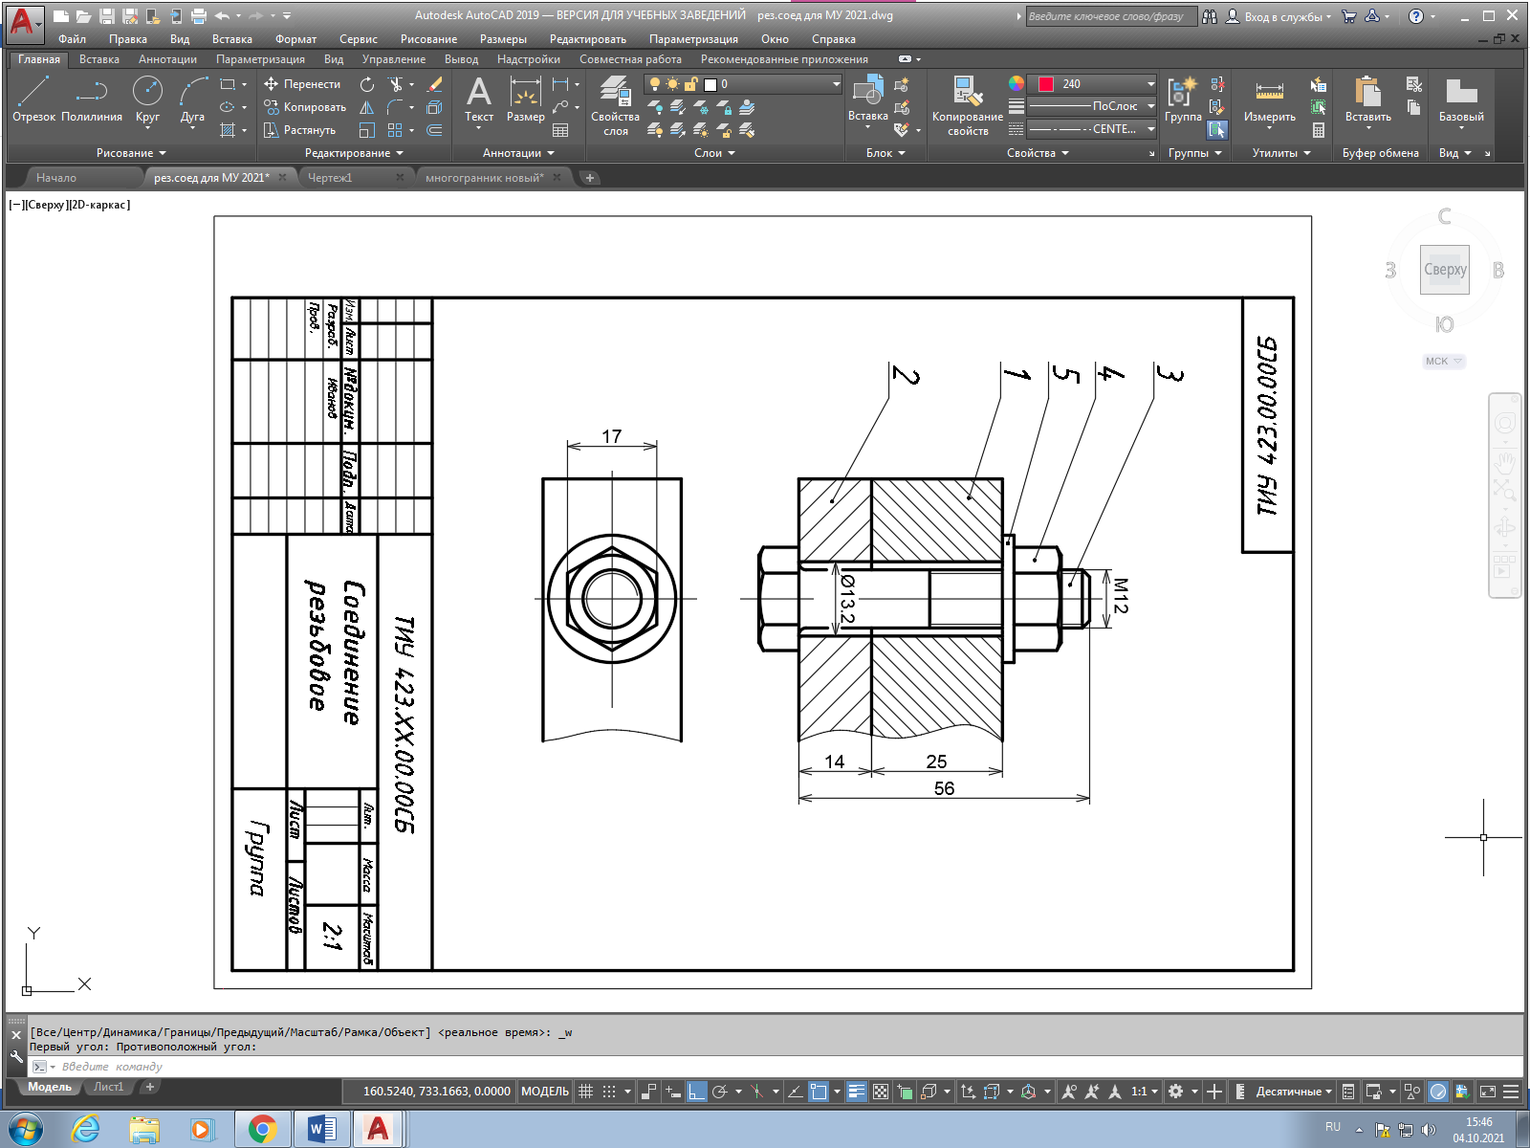

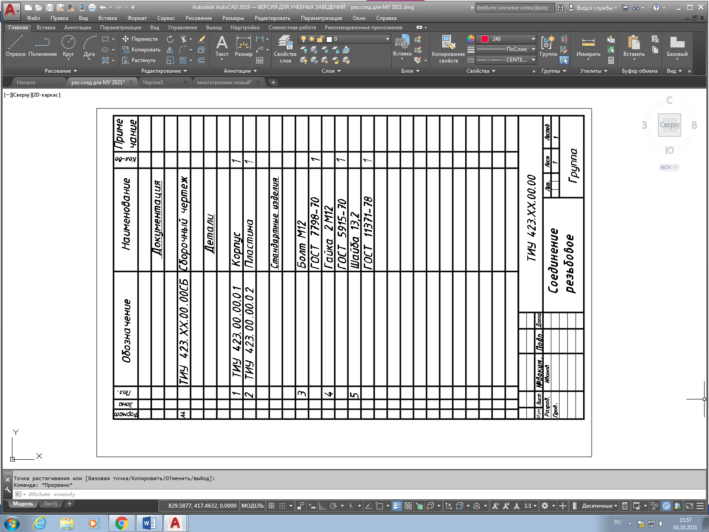

**ПРИЛОЖЕНИЕ 2**

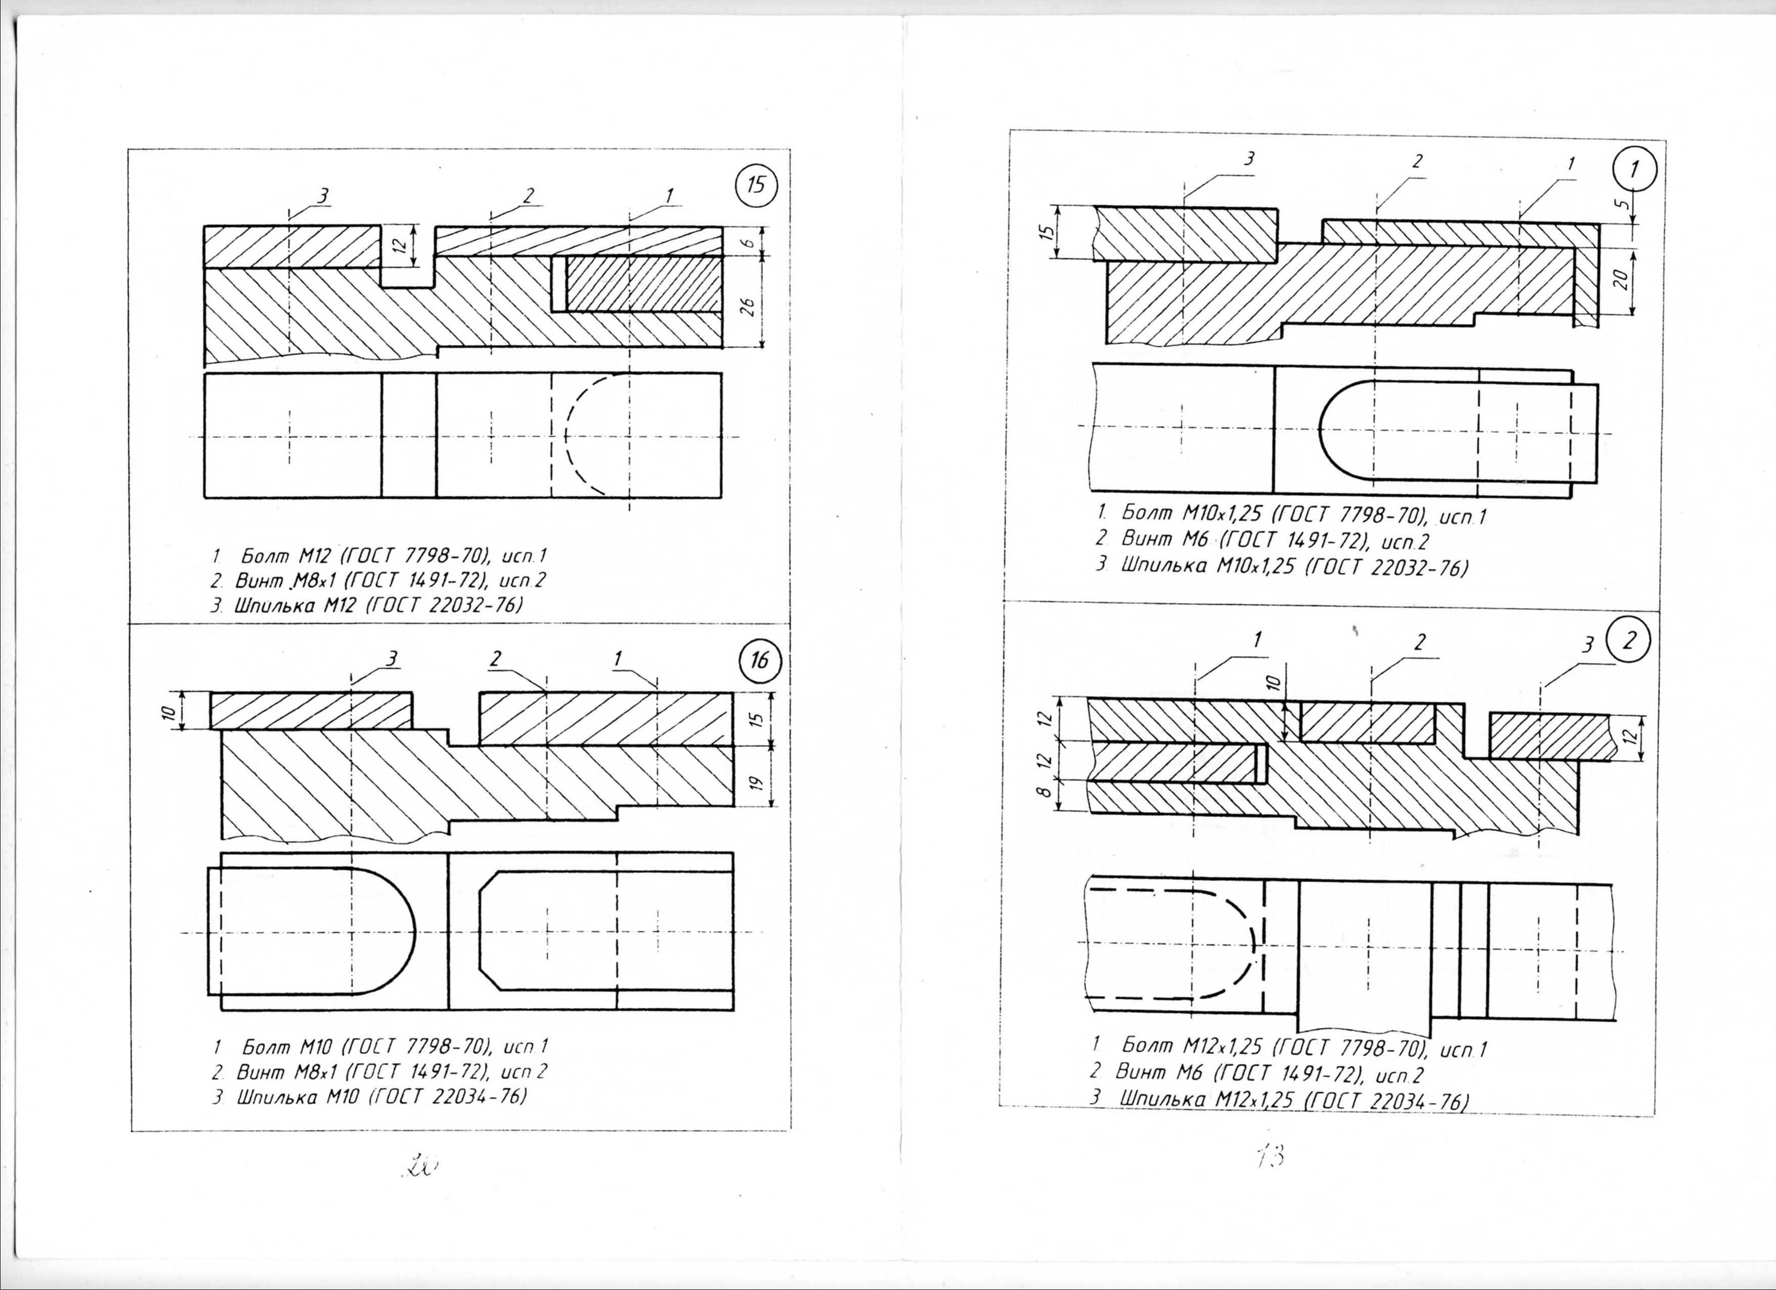



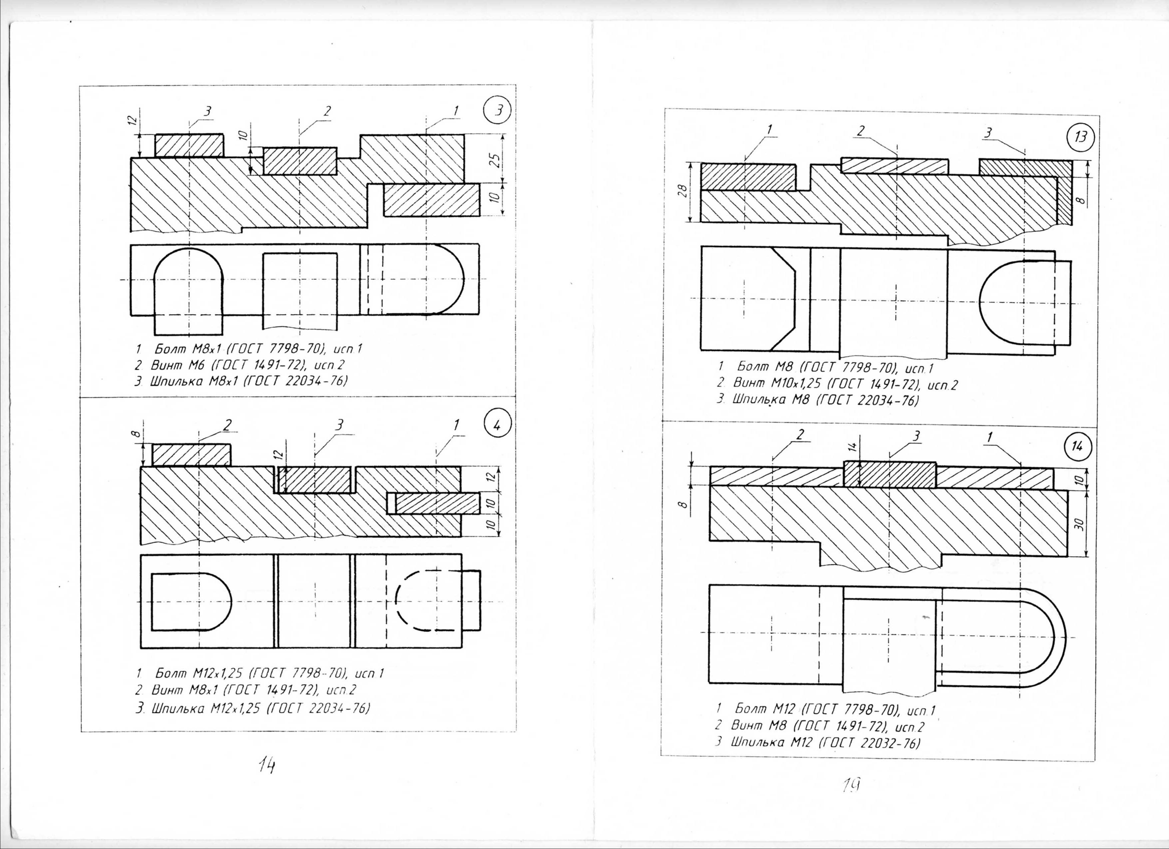

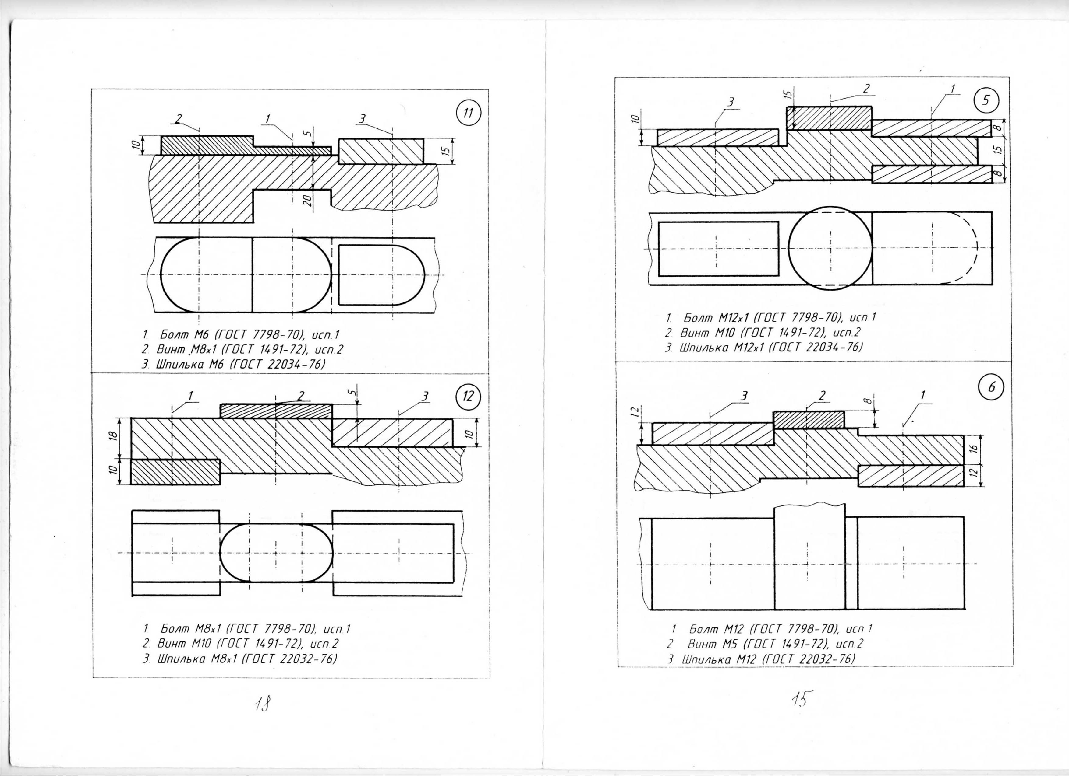

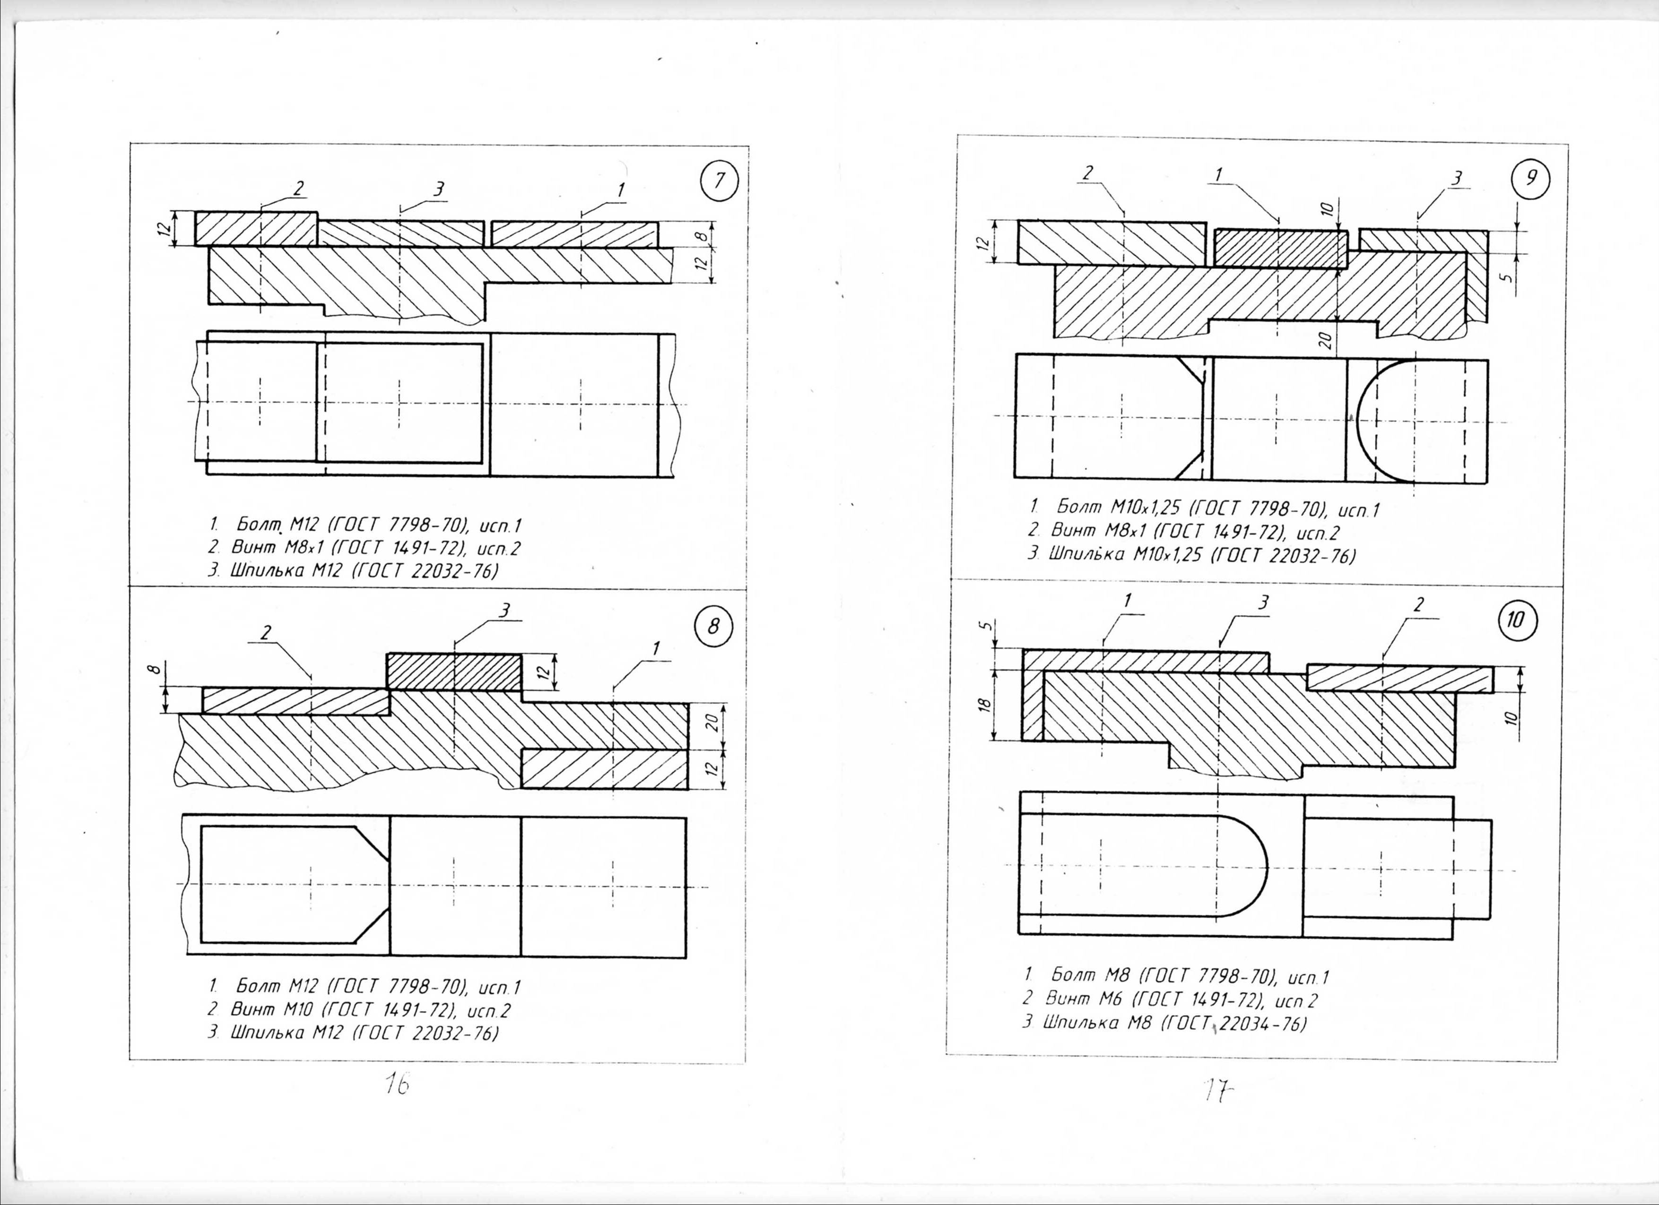









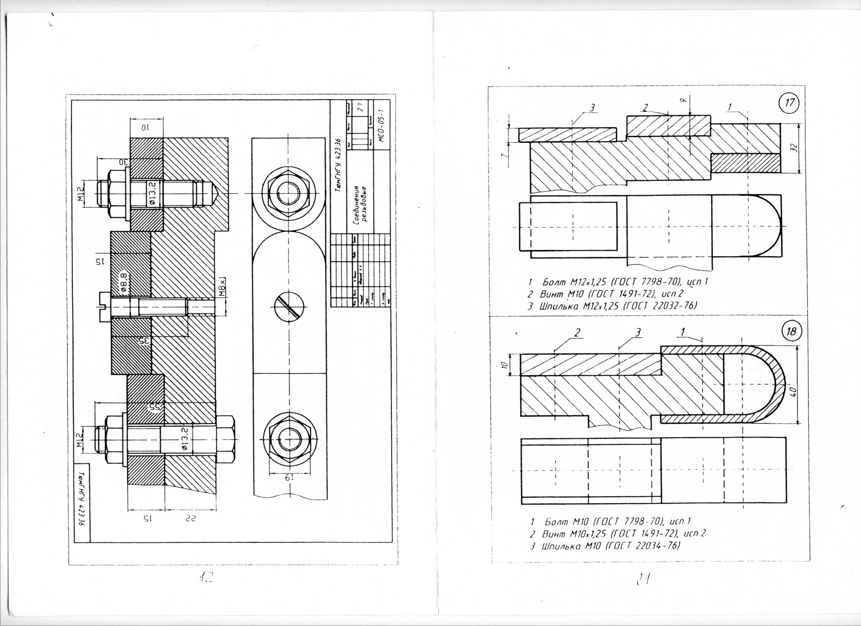

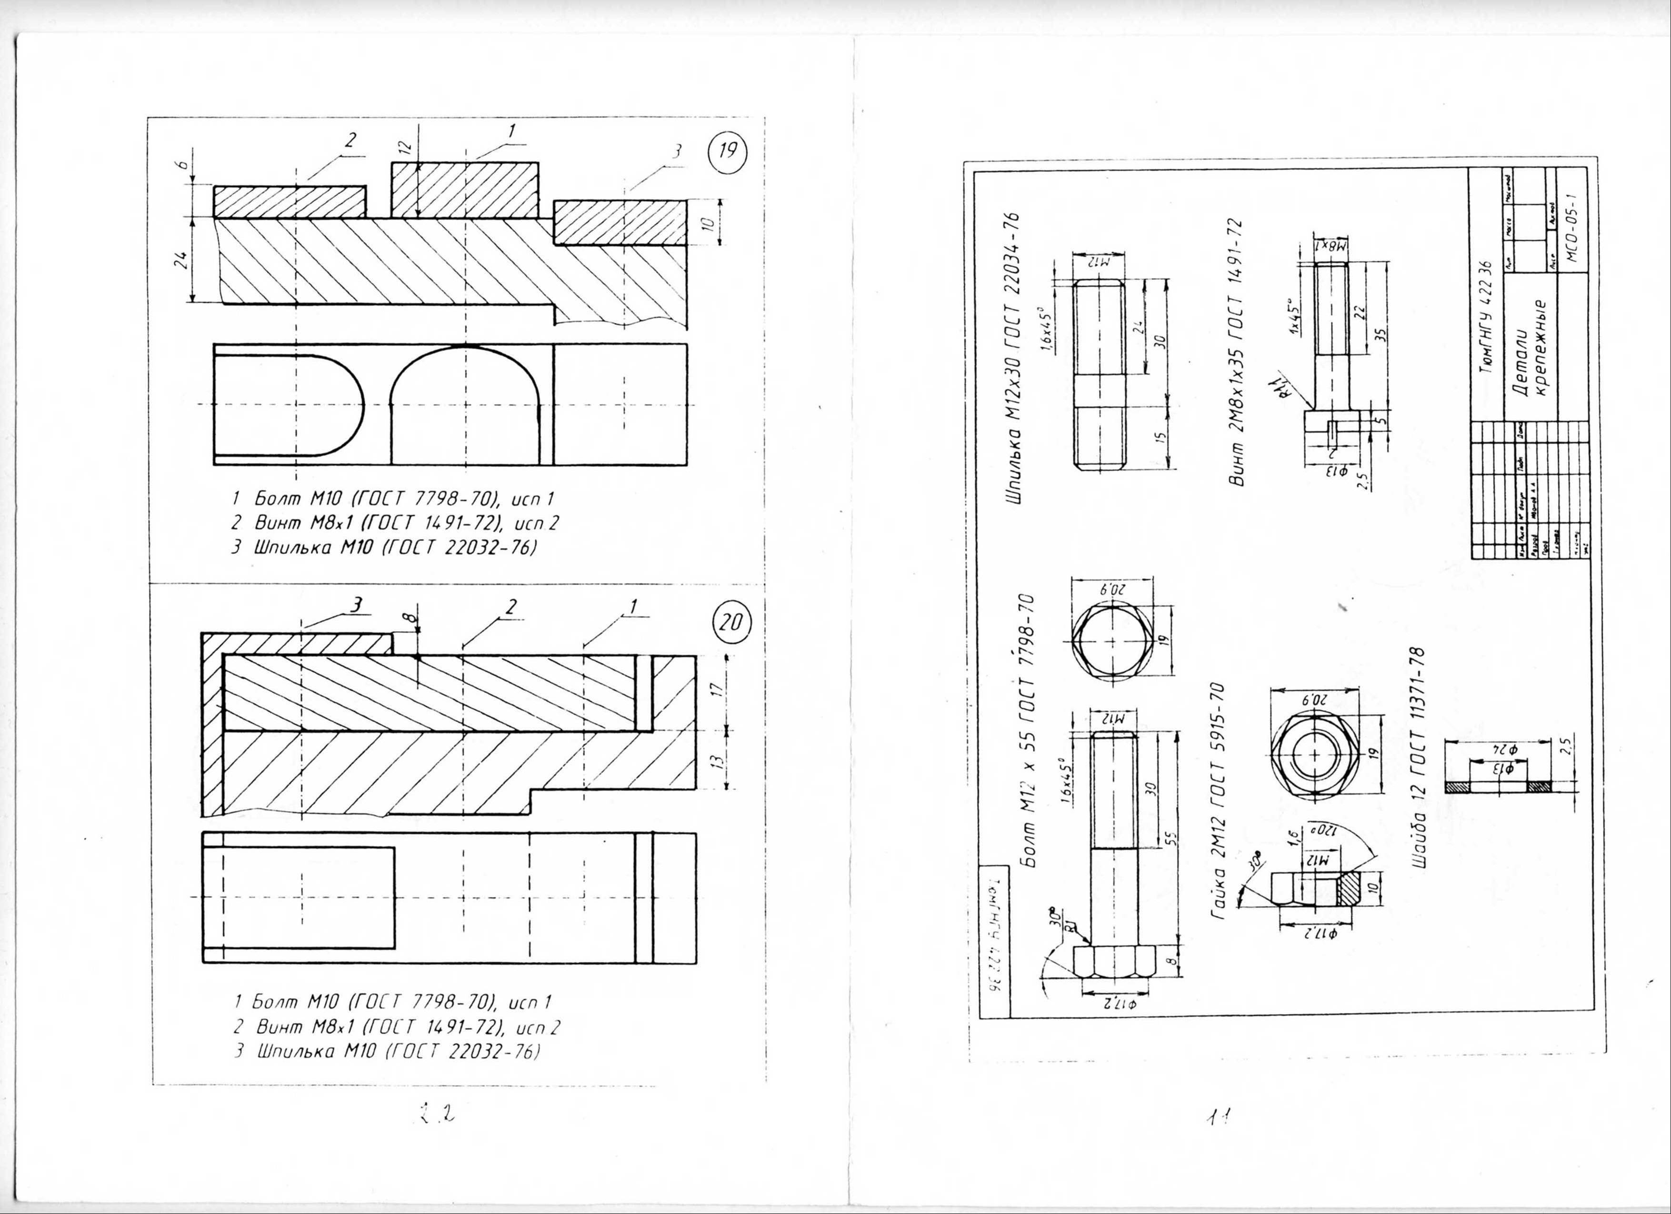

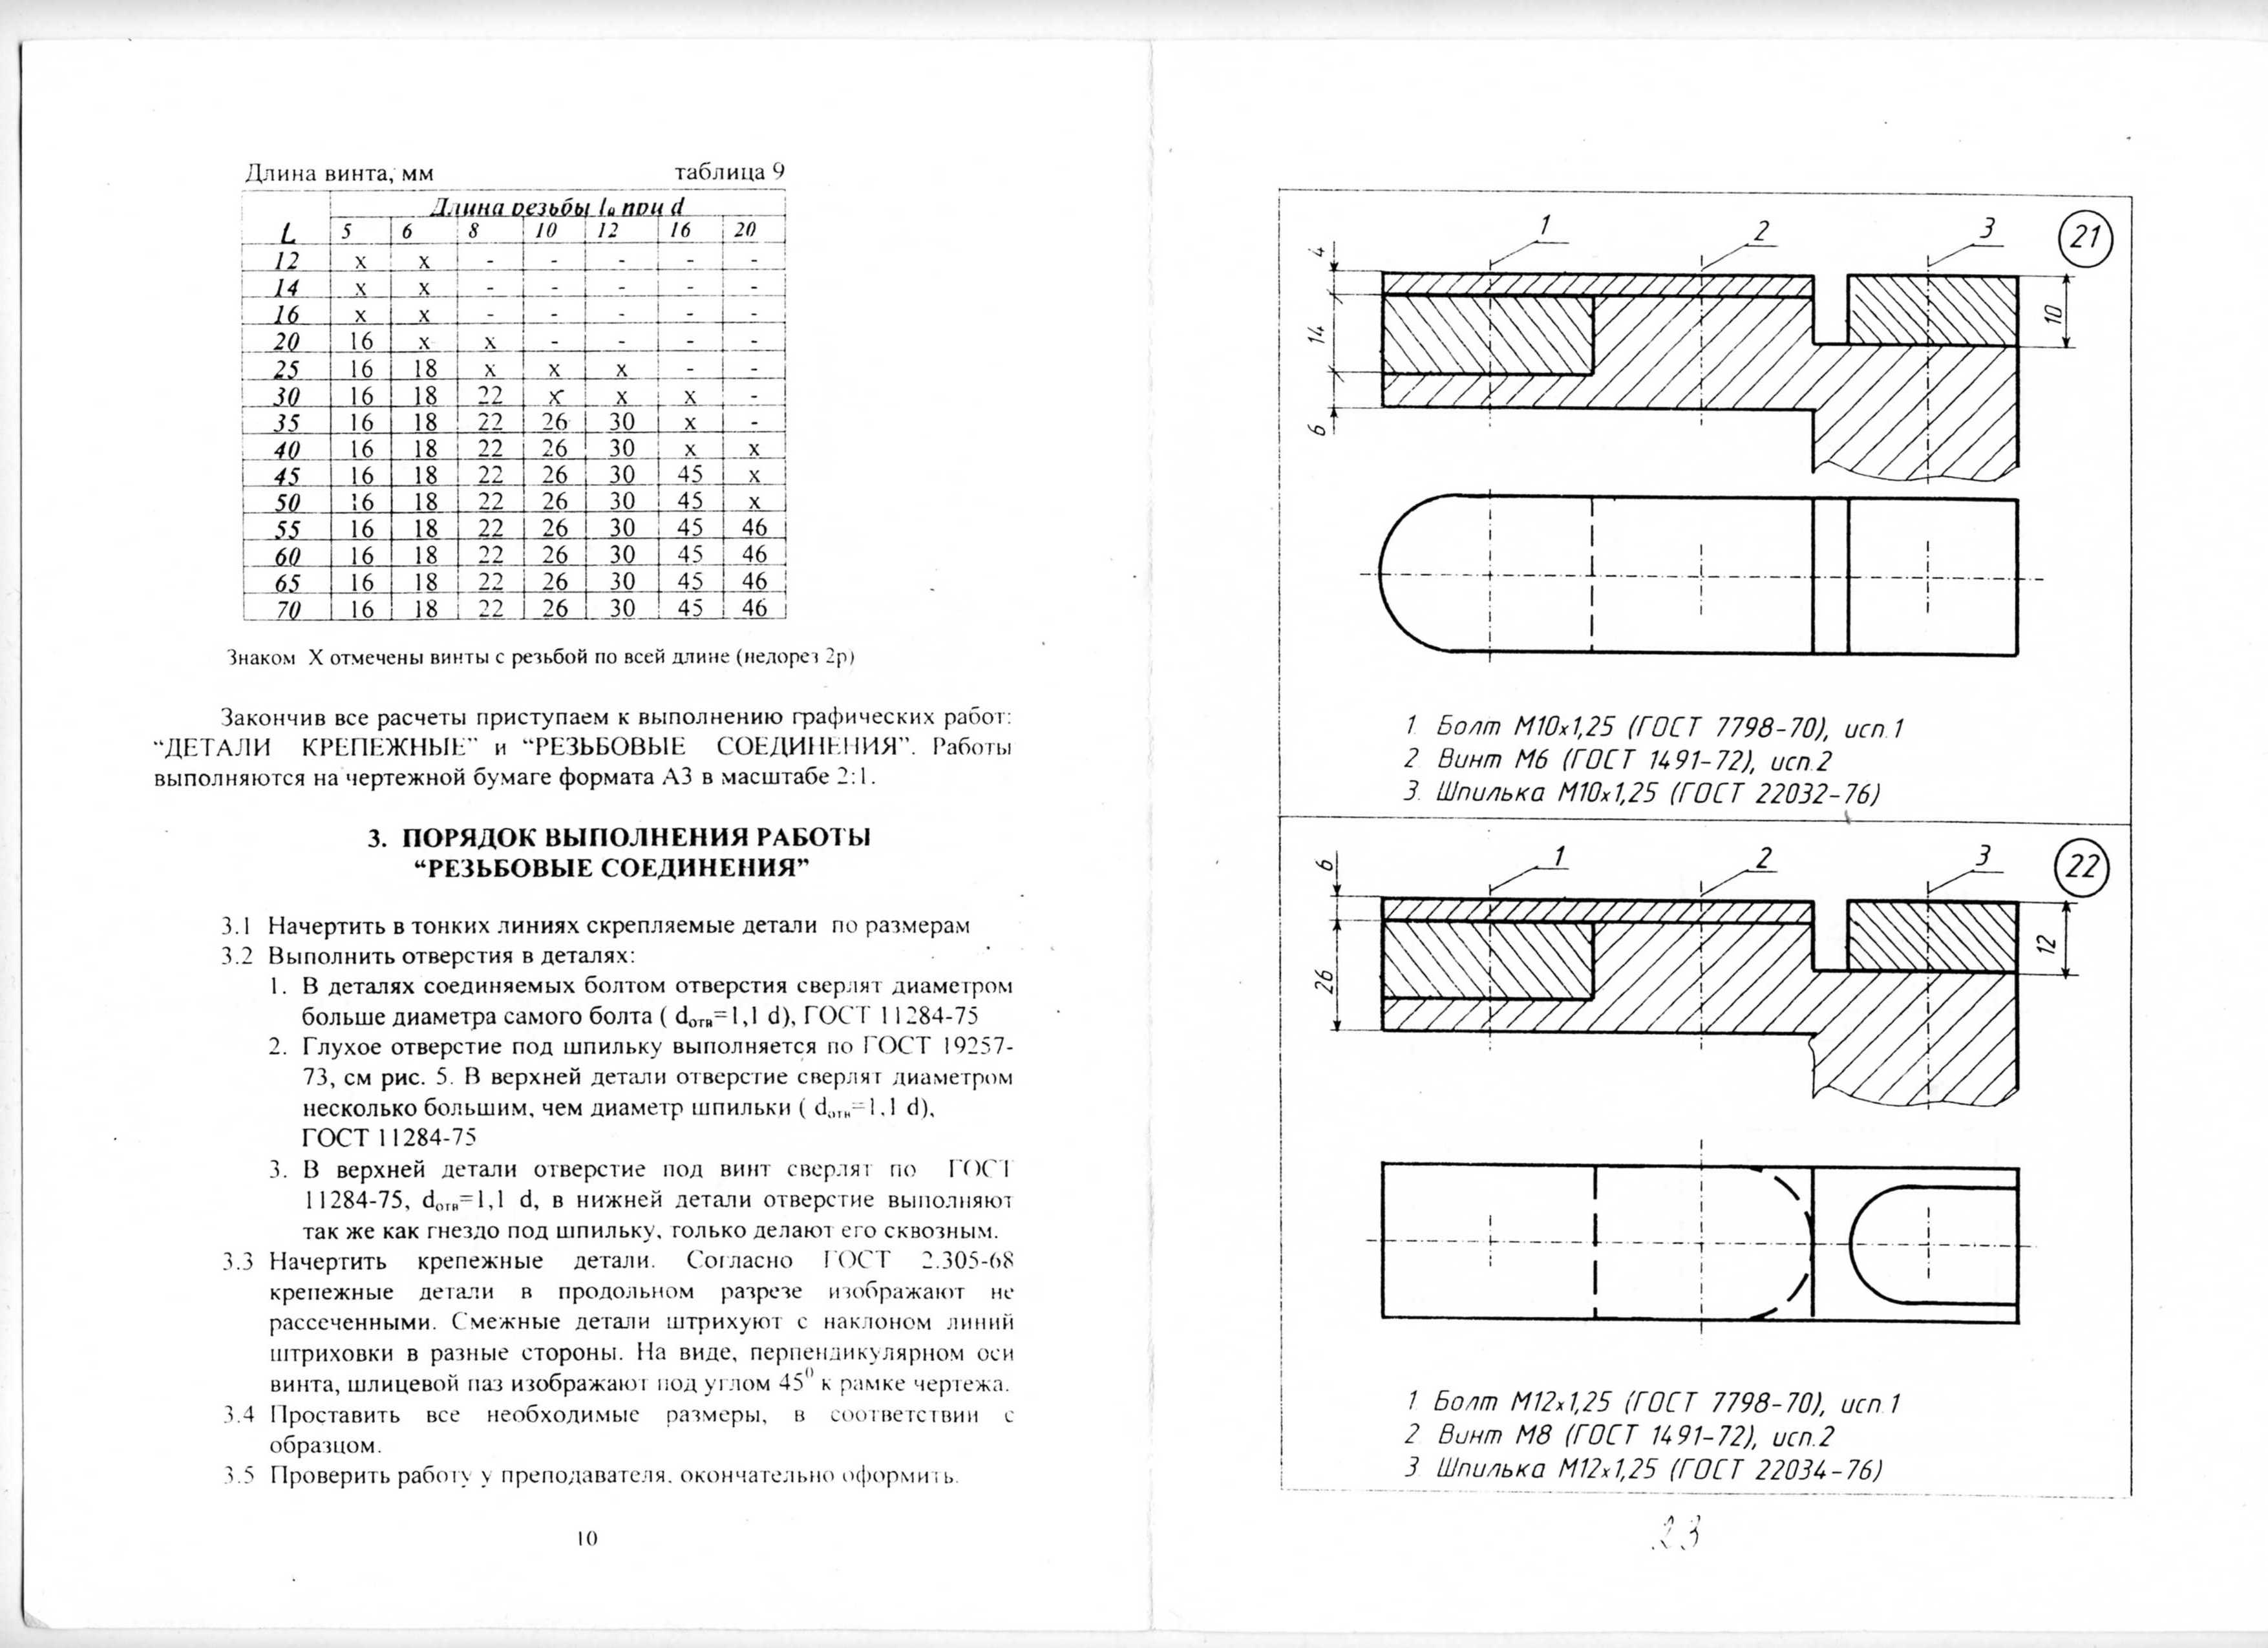

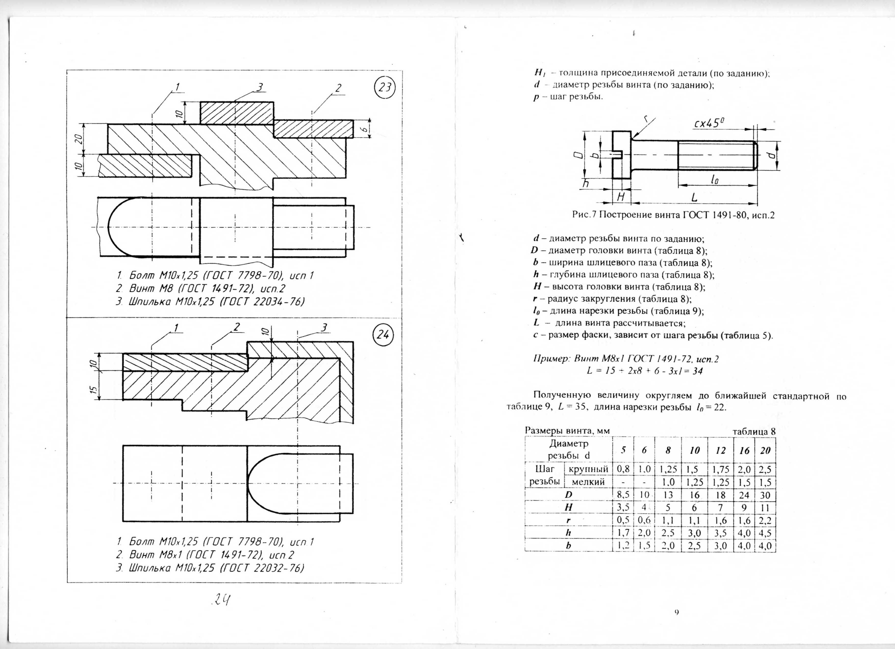

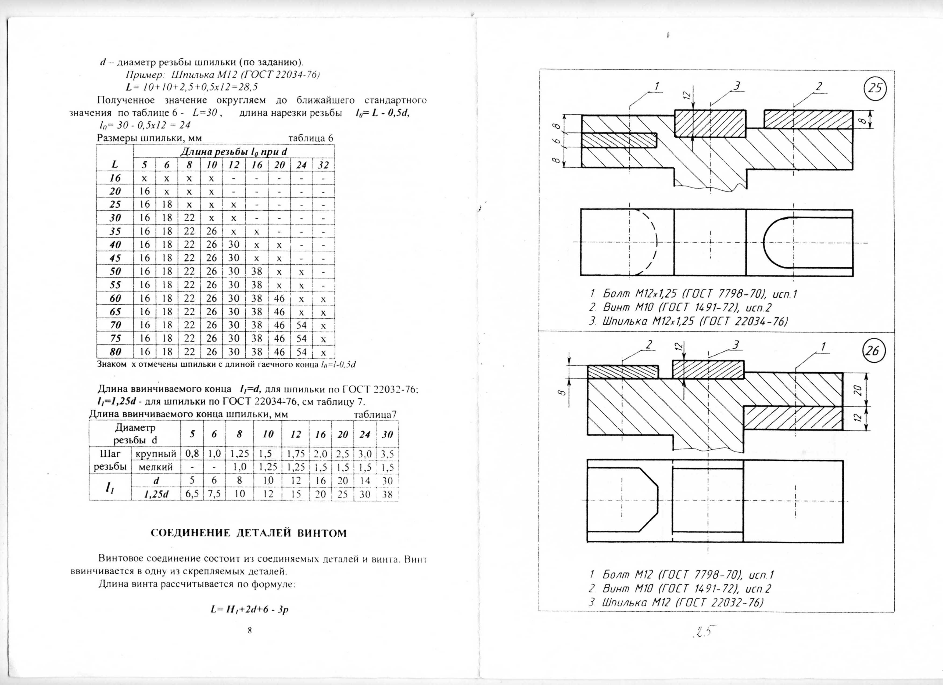

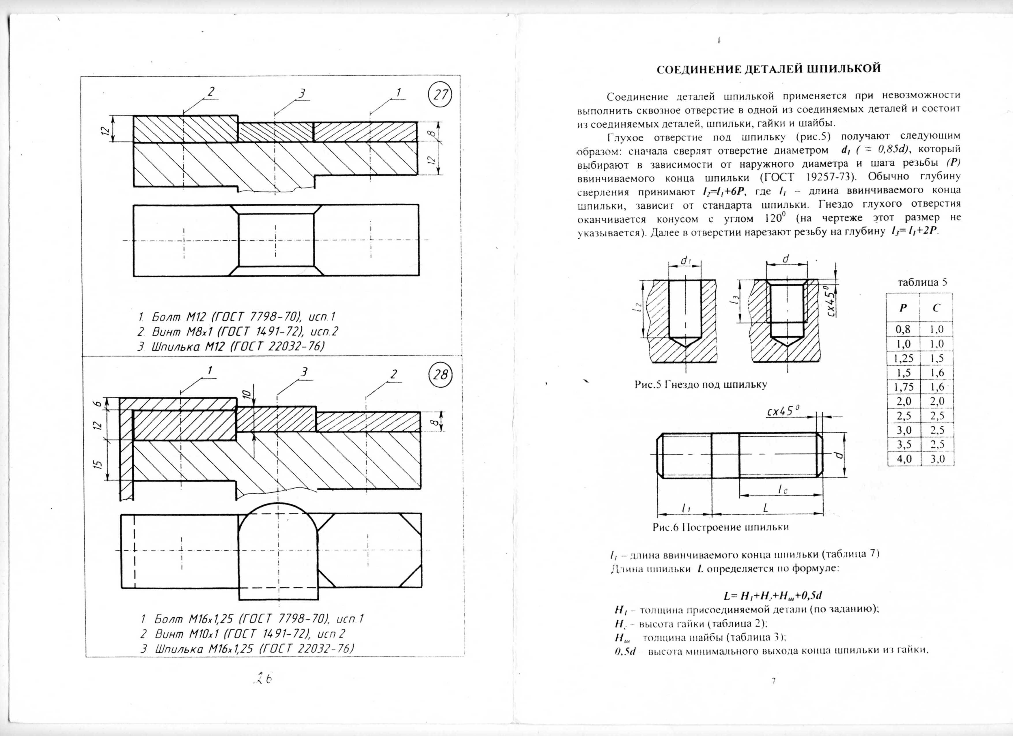

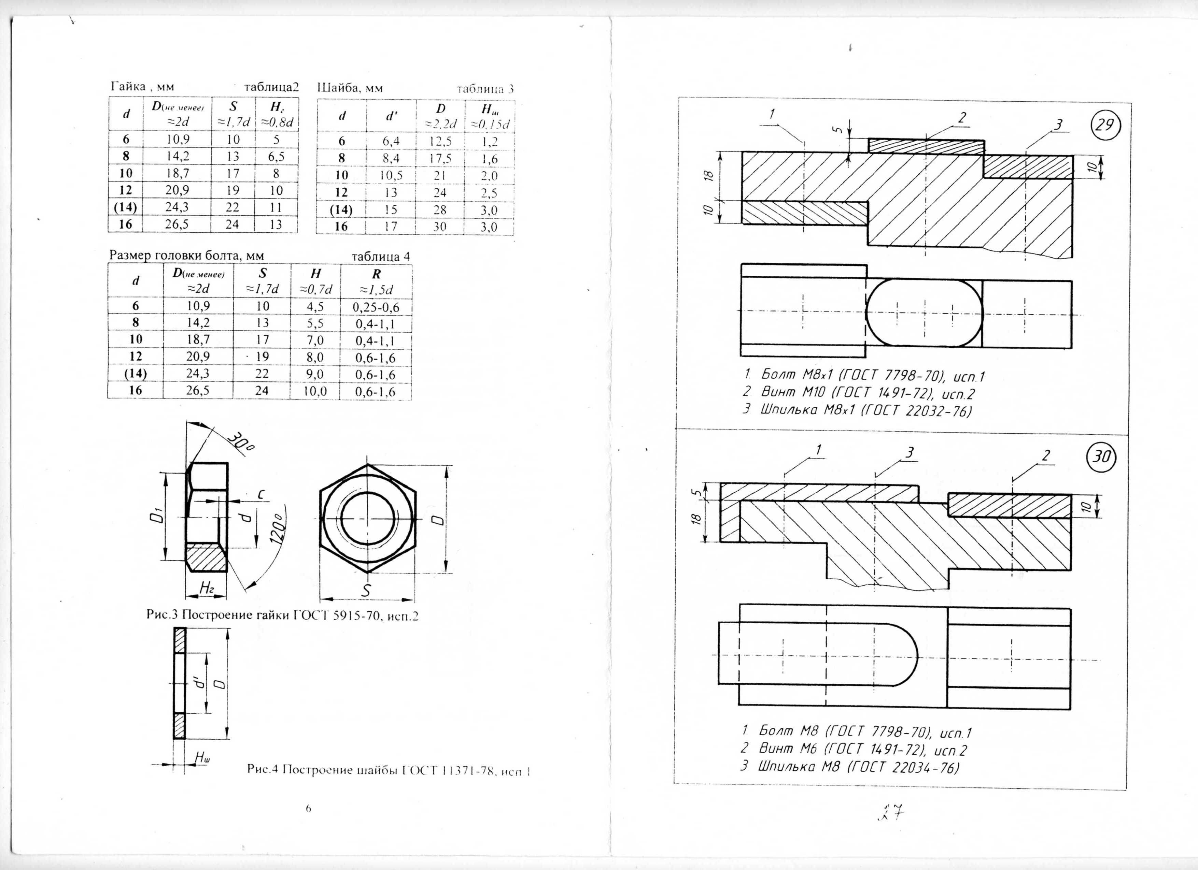

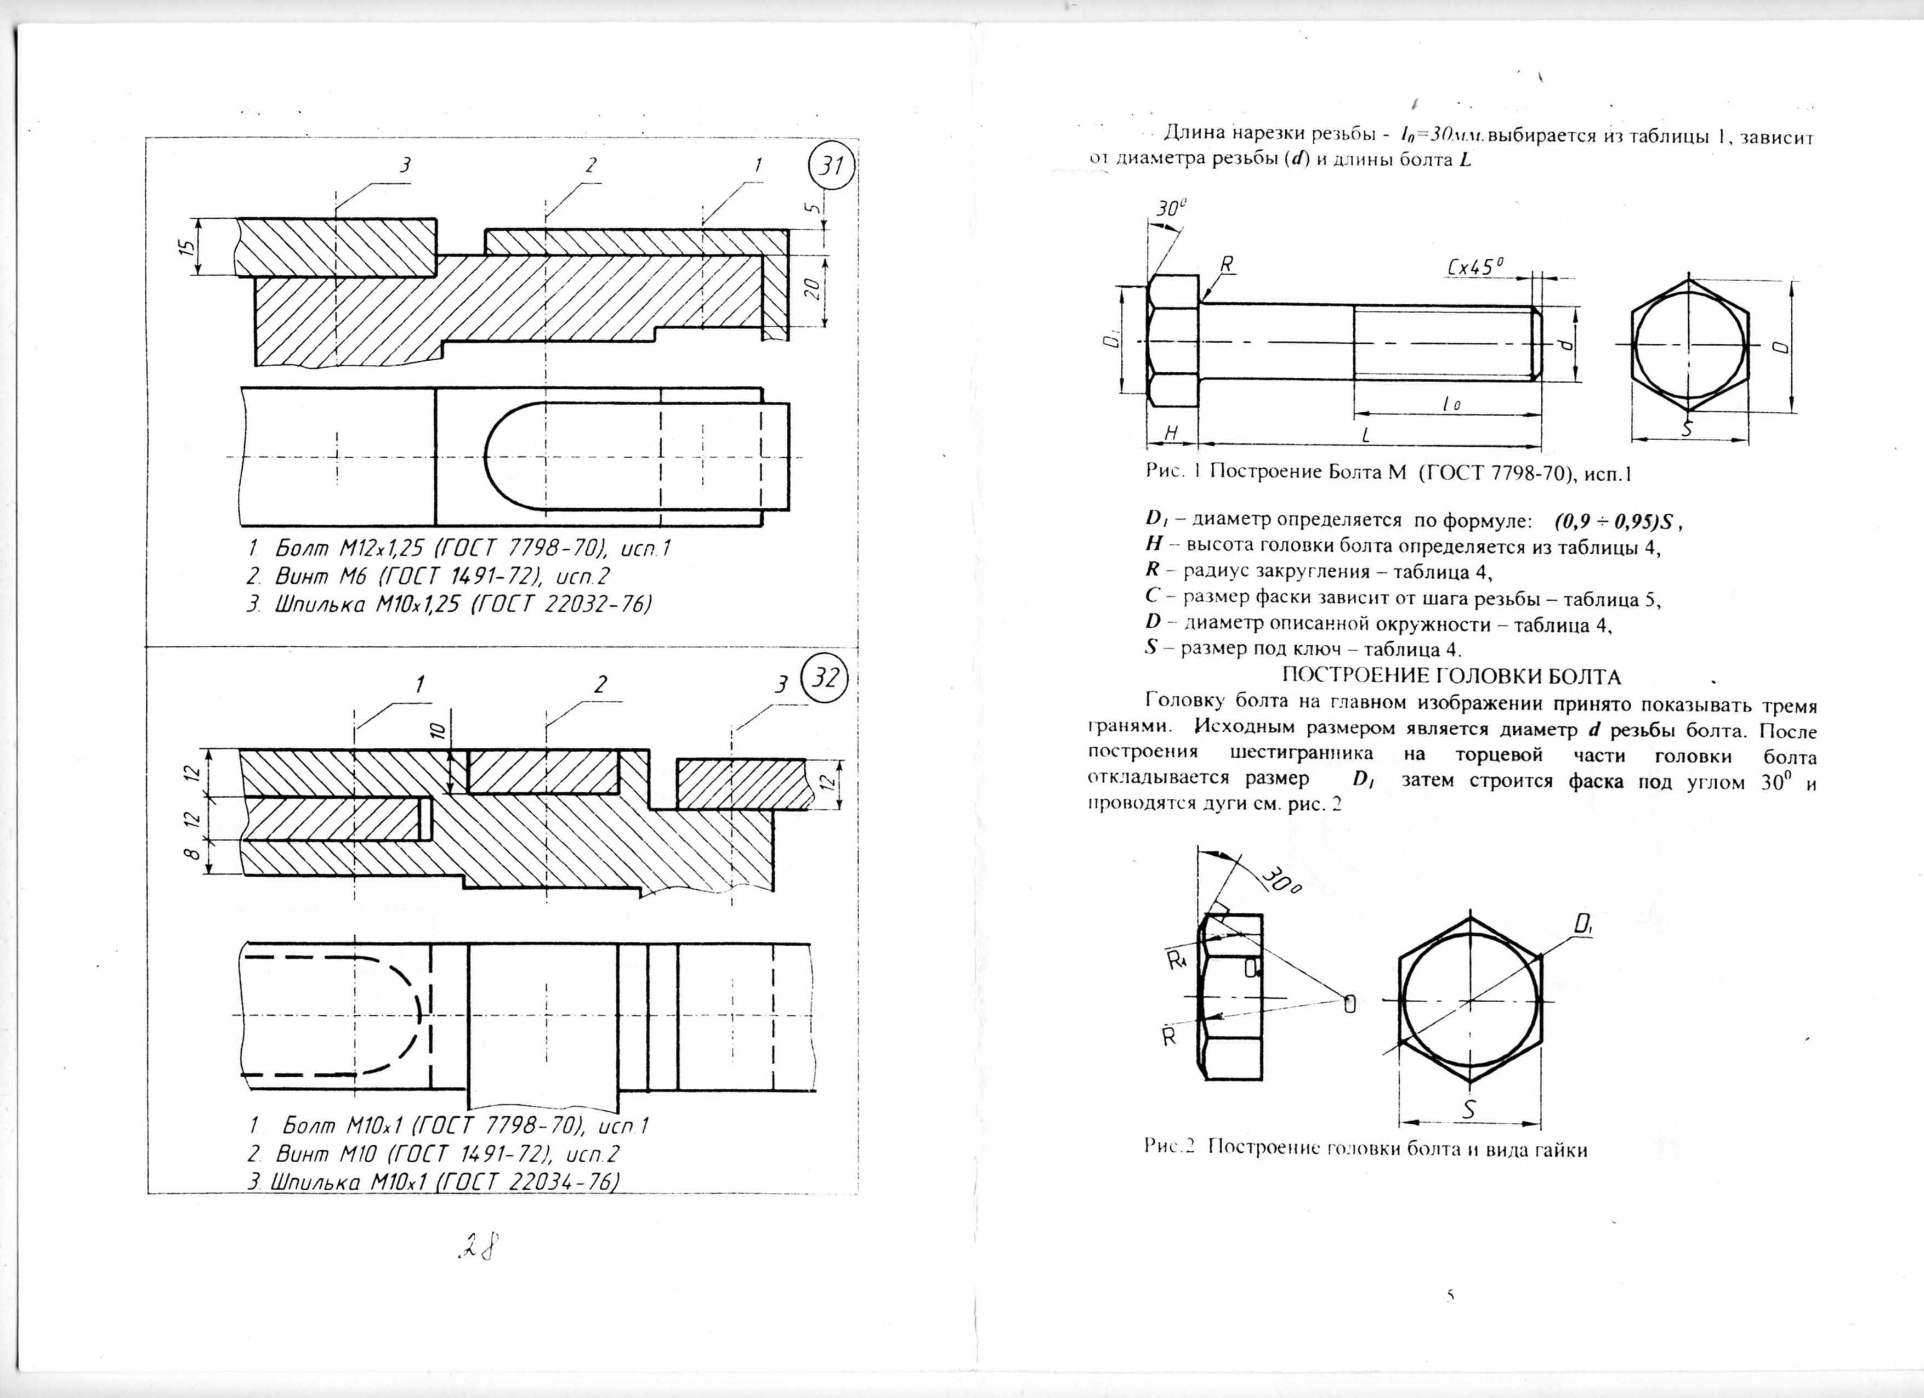

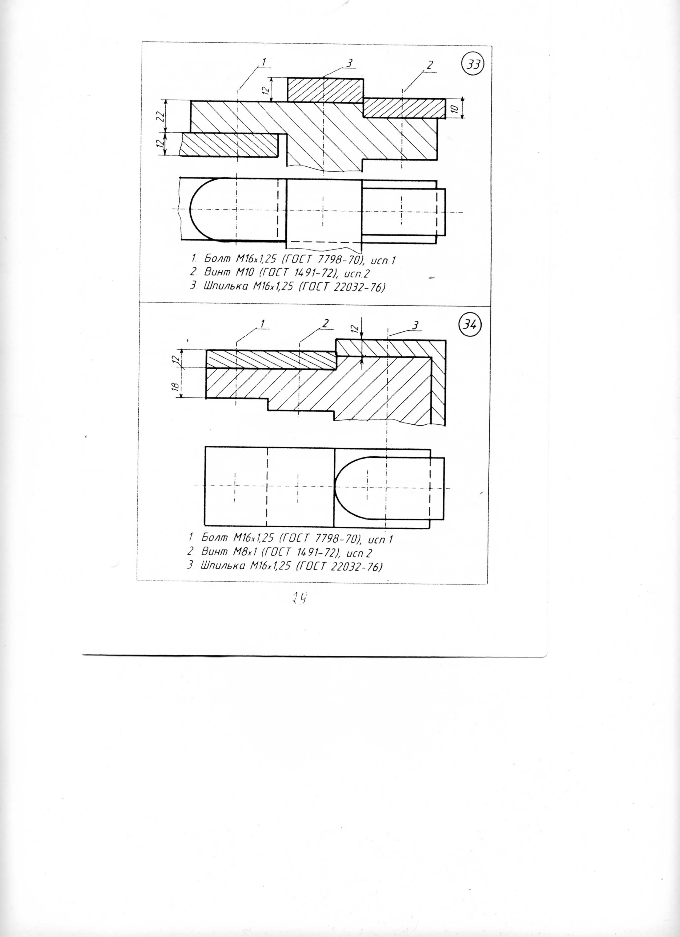

**СОДЕРЖАНИЕ**

Введение………………………………………………………..…...…3

Общие положения……...……………………………………….….....3

Содержание задания…………………………………………….….....3

1. Соединение деталей болтом……………………………4

1.1.Построение головки болта……………..………….…5

1. Соединение деталей шпилькой…………….…………...7
2. Соединение деталей винтом…………….………………9

Порядок выполнения работы «Резьбовые соединения»…………...10

Приложение 1……………………………….………………………...12

Приложение 2……………………………….……………………..…..15

Учебное издание

**Соединения резьбовые. Детали крепежные**

Методические указания для выполнения лабораторной работы по дисциплинам: «Начертательная геометрия. Инженерная графика», «Инженерная и компьютерная графика», «Начертательная геометрия и компьютерная графика», «Компьютерная графика», для студентов всех специальностей и всех форм обучения

Составители:

Бощенко Татьяна Викторовна

Спирина Ирина Николаевна

Двинская Ольга Асхатовна

*В авторской редакции*

Подписано в печать ­­­_______2021. Формат __________ .Усл. печ. л. 2

Тираж экз. Заказ №

Библиотечно-издательский комплекс

федерального государственного бюджетного образовательного

учреждения высшего образования

«Тюменский индустриальный университет».

625000, Тюмень, ул. Володарского, 38.

Типография библиотечно-издательского комплекса.

625039, Тюмень, ул. Киевская, 52.